卒業論文

背中角度に応じたVRインタラクション特性の変化とガイドラインの提案

2026年3月

三嶋 泰生
学籍番号 CY22236

指導教員 吉武 良治

芝浦工業大学
デザイン工学部 デザイン工学科

背中角度に応じたVRインタラクション特性の変化とガイドラインの提案

目次

緒言 1
序章 3
１．研究の目的 3
２．関連研究および関連文献 3
３．研究方法と対象 6
４．研究の構成 7
第１章 VR 操作における体位変化の背景と既存研究 10
１．はじめに 10
２．VR 技術の普及と体位多様化の進展 10
３．VR インタラクションにおける体位依存性に関する既存知見 11
第２章 座位・左側臥位における VR インタラクション特性の比較 13
１．はじめに 13
２．座位と左側臥位の条件による VR インタラクション特性 15
３．考察 18
第３章 座位・半座位・仰臥位におけるVRインタラクション特性の比較 20
１．はじめに 20
２．座位・半座位・仰臥位におけるVRインタラクション特性 22
２．１ 反応時間の体位間比較 22
２．２ 頭部移動量の比較 27
２．３ コントローラ軌跡指標の比較 28
２．４ VR 酔いスコアの比較 29
３．考察 31
第４章 座位・半座位・仰臥位におけるVRインタラクション特性の再現性の確認 33
１．はじめに 33
２．座位・半座位・仰臥位におけるVRインタラクション特性 36
２．１ 反応時間の体位間比較 36
２．２ 頭部移動量の体位間比較 39
２．３ 頭部回転量の体位間比較 40
３．考察 41
第５章 座位と仰臥位における学習効果の検証 42
１. はじめに 42
２．座位と仰臥位の短期的な学習効果の検証 42
２.１ 反応時間のセッション間比較 42
２.２ 頭部移動量のセッション間比較 43
２.３ 頭部回転量のセッション間比較 43
３. 座位と仰臥位における長期的な学習効果の予備的検証 44
３.１ 反応時間のセッション間比較 46
３.２ 頭部移動量のセッション間比較 47
３.３ 頭部回転量のセッション間比較 48
３．考察 48
第６章 体位差に応じたVRの設計および利用ガイドラインの提案 50
１. はじめに 50
２．ガイドライン 50
２.１ ユーザインターフェイスの配置 50
２.２ 入力受付とフィードバック設計 51
２.３ 安全性への配慮 52
２.４ 補助技術の導入と代替入力の推奨 52
３．まとめ 53
第７章 おわりに 54
第８章 付録 56
１. 第３章に関する資料 56
２. 第４章および第５章に関する資料 62

緒言

近年、VR技術の普及により従来の立位・座位を超えた多様な利用場面が出現している。特にソーシャルVRプラットフォームの代表例であるVRChat¹⁾では「VR睡眠」と呼ばれる現象も確認され、臥位でのVR利用が行われている。Meta社の「寝そべりモード」が実装されるなど、仰臥位姿勢でVRを行う需要は拡大している。このような背景から、体力的な負担から起き上がりを避けたい高齢者や障害者などが、座位や立位にとらわれず臥位姿勢においてもVRを通して人とコミュニケーションできる環境の実現が期待される。しかし、既存研究では主に立位・座位での評価が中心であり、臥位での研究は限定的である。van Gemert et al.による研究²⁾は存在するが、これは仰臥位による主観評価が中心であり、定量的なインタラクション特性は示されていない。さらに、ISO 9241-820:2024「拡張現実や仮想現実を含む没入型環境におけるインタラクションに関する人間工学ガイダンス」³⁾においても、座位や立位での利用を標準的な前提としており、体位別の操作に関する明確なガイドラインは見あたらない。
本研究の目的は、背中角度の違い（座位・半座位・仰臥位）がVR空間における指向操作特性に与える影響を定量的に明らかにすることである。具体的には、VR空間内に配置されたターゲットに対するクリックタスクを通じ、反応時間や頭部移動量、および主観的評価を分析する。これらの検証を通じて、仰臥位姿勢におけるVRインターフェイス設計や利用のためのガイドラインを導出することを目指す。
本研究は、仰臥位姿勢におけるVR利用を単なる特殊事例として扱うのではなく、背中角度という連続的な身体条件の変化として捉え、その違いがインタラクション特性にどのような影響を及ぼすのかを体系的に明らかにする点に特徴がある。従来の研究や設計指針では、利用姿勢は暗黙的に座位あるいは立位が前提とされてきたが、実際の利用環境においては、半座位や仰臥位といった中間的・非典型的姿勢が増加しつつあり、これらを含めた評価枠組みの構築が求められている。
そこで本研究では、座位・半座位・仰臥位という三つの体位条件を設定し、背中角度の違いが指向操作における反応時間、操作精度、頭部運動、ならびに主観的評価に及ぼす影響を段階的に検証した。特に、VR空間内のターゲット配置を水平方向および垂直方向に分散させることで、体位と視野位置との相互作用に着目した分析を行っている点に本研究の独自性がある。
さらに、仰臥位姿勢において操作性の低下が確認された場合、それが短期的な反復操作によって補償され得るのかという観点から、習熟効果に関する検証も行った。これにより、体位による操作特性の違いが一時的な不慣れに起因するものなのか、それとも姿勢固有の構造的制約によるものなのかを区別して議論することを試みている。
本論文の構成は以下の通りである。第2章では、背中角度の違いがVR空間における指向操作特性に与える影響を検証するための実験方法および評価指標について述べる。第3章では、座位・半座位・仰臥位の各体位条件における実験結果を示し、反応時間や主観評価の差異を明らかにする。第4章では、仰臥位に着目した追加実験を通じて、短期的な習熟の影響について検討する。第5章では、得られた結果を踏まえ、体位による操作特性の違いが生じる要因について考察を行う。最後に第6章では、これらの知見を統合し、仰臥位を含む多様な利用姿勢を想定したVRインターフェイス設計および利用に関するガイドラインを提案する。
本研究で得られた知見を踏まえると、仰臥位姿勢におけるVRインタラクション設計では、座位を前提とした既存の設計指針をそのまま適用することは適切ではない。仰臥位では反応時間の遅延や下方視野における操作負担の増大が生じやすく、かつユーザー自身がその困難性を正確に自覚しにくいという特性が確認された。
そのため、主要な操作対象は視線正面から上方0°〜30°の範囲に配置し、下方視野への重要なUI配置を避けることが望ましい。また、入力受付時間には一定の余裕を持たせるとともに、視覚情報に依存しないマルチモーダルなフィードバックを併用することで、操作の確実性を高める必要がある。さらに、仰臥位特有の身体的制約は短期的な習熟によって完全には解消されないことから、アイトラッキングや音声入力などの代替入力手段を柔軟に利用できる設計が重要となる。
これらの指針は、仰臥位という特定の姿勢を例外的に扱うものではなく、利用姿勢に応じてインタラクション設計を最適化するという観点を提供するものであり、多様なVR利用環境における一貫したユーザー体験の実現に寄与するものである。
以上のように、本研究は、利用姿勢という身体条件の違いがVRインタラクションに与える影響を定量的に捉えるとともに、その結果を設計指針として還元することを目的としたものであり、今後のVRシステム設計や国際標準規格の拡張に対して有用な知見を提供することを目指すものである。

序章

１．研究の目的
近年、VR 技術の普及により、従来の立位・座位を超えた多様な利用形態が見られるようになった。特に VRChatでは「VR 睡眠」と呼ばれる現象が確認されており、臥位での VR 利用が広がっている。実際に、専用コミュニティには 15、000 人以上が参加し、Meta社からも「寝そべりモード」が提供されるなど、寝た体位で VR を使用する需要は拡大している。このような背景から、体力的な負担から起き上がりを避けたい高齢者や障害者が、座位や立位に依存せず臥位のままVRを介してコミュニケーションできる環境の実現が期待されている。
本研究では、体位ごとの操作特性を明らかにすることである。さらに、得られた知見に基づき、VRシステムの設計者向けガイドラインと利用者向けガイドラインを提案する。

２．関連研究および関連文献
本章では、VR 利用体位に関する先行研究ならびに VR 機器の設計指針に関わる規格文書を対象に、既存の知見を整理する。

- VRChat Inc. VRChat.
ソーシャルVR（メタバース）の代表的なプラットフォームであり、ユーザーがアバターを介して多種多様な空間で交流・活動する場を提供している。本プラットフォームは、商用アプリケーションでありながら、ユーザーの自発的な工夫によって「寝ながらVR」という独自の文化が定着している点が特徴である。寝ながらVRを通じ、友人とコミュニケーションを行い、メタバース空間内で添い寝を行うVR睡眠という活動も行われている。VRChat内では、システムのカメラ（視点）を物理的な姿勢に関わらず固定・回転させる機能や、アバターの姿勢を強制的に固定する機能など、臥位利用を補助する機能がコミュニティ主導のニーズに応じて実装されてきた。
しかし、これらの機能はあくまで視覚的な水平の維持やアバターの外見的整合性を目的としたものであり、臥位における入力デバイスの操作精度や、身体負荷を最小化するための人間工学的な最適化に基づくものではない。本研究との関連においては、VRChatが提示する「臥位利用の潜在的需要」に対し、実証データに基づいた操作パフォーマンスの変容や角度ごとの酔いやすさという客観的知見を提供することで、エンターテインメント領域におけるUI/UX設計の改善に寄与する。

- Towards a Bedder Future: A Study of Using Virtual Reality while Lying Down（van Gemert、 T.、 Hornbæk、 K.、 Knibbe、 J.、 Bergström、 J.、 CHI 2023）
仰臥位での VR 利用を対象とした研究であり、14名の経験 VR ユーザーに対して約40分間の仰臥位VR体験と半構造化インタビューを実施している。研究では、歩行・回避動作・物体把持といった一般的なVR操作について、仰臥位では想定以上の困難さが生じることが示されている。また、寝た体位にも関わらず「仮想的に立っている感覚」が生じるなど、視点感覚や没入感の変化についても詳細に報告されている。一方で、本研究は主観的評価を中心としており、反応時間やクリック精度などの操作性能について定量的には扱っていない。本研究は仰臥位 VR の利用可能性や体験特性を初期段階で明らかにした貴重な資料であるが、「体位が操作性能に与える影響」を数値として扱っていないため、背中角度の違いを定量的に分析する本研究とは補完的な関係にある。特に、仰臥位で困難とされる操作（歩行・回避・把持）の具体例は、体位が VR インタラクション特性に与える負荷の一端を示す基礎資料として有用である。

- ISO 9241-820:2024
拡張現実や仮想現実を含む没入型環境におけるインタラクションに関する人間工学的ガイダンス。ISO 9241-820:2024は、AR/VRを含む没入型環境でのインタラクションに関する包括的な人間工学指針を示す規格である。視線入力、空間 UI、身体負荷、安全性など、多岐にわたる設計原則を整理している。本規格は座位や立位での利用を標準的な前提としており、臥位体位に特化したガイドラインは存在しない。そのため、本研究の背中角度別データは規格の補完的知見として意義があり、今後ISOにおける体位多様性の検討に資する可能性がある。

- Cybersickness in Virtual Reality Questionnaire (CSQ-VR): A validation and comparison against SSQ and VRSQ（Kourtesis、 P.、 Linnell、 J.、 Amir、 R.、 Argelaguet、 F.、 MacPherson、 S. E.、 Virtual Worlds、 2023）
VR酔い測定指標として広く利用されてきたSSQとVRSQに対し、新たなVR専用質問票であるCSQ-VRを開発し、その妥当性および信頼性を検証した研究である。39 名の参加者を対象に、VR体験前後の認知機能・運動機能テストと併用し、各質問票の構造的妥当性、内部整合性（Cronbach’s α）、感度・特異度などを比較している。その結果、CSQ-VRはVR特有の症状（嘔気、眼運動、前庭系）をより適切に捉え、評価時間も短く、研究・応用の双方に有用であることが示された。また、瞳孔サイズがサイバーシックネス強度の予測指標となり得る可能性も報告されている。本研究はVR酔いの評価方法を整理し、VR環境に特化した尺度の重要性を示すものである。本研究で扱われるCSQ-VRの構造（眼運動系・前庭系・嘔気）は、背中角度が VR 酔いに与える影響を評価する際に非常に有用である。特に仰臥位では頭部の運動が、重力、頭部と枕の物理的な接触の影響により座位と異なるため、CSQ-VR の利用は症状の変動を捉える上で適している。

- ISO/TR 9241-380:2022
HMD（ヘッドマウントディスプレイ）特性の調査結果。本技術報告書は、HMDの光学特性、重量バランス、視覚負荷、VR 酔い発生要因などを網羅的に整理した文書であり、HMD使用時の身体体位が視覚特性に影響する可能性についても記述している。ISO/TR 380は光学系や身体特性と視覚疲労の関係を論じているが、背中角度と操作パフォーマンスとの直接的関係は扱っていない。本研究はその不足を補い、体位変化が操作特性に及ぼす影響を実測する点で新規性がある。

- ISO 9241-411
人間とシステムとのインタラクションに関する人間工学規格群のうち、特に「タッチ入力デバイス」の設計および評価方法を規定する規格である。本規格は、入力デバイスの客観的なパフォーマンスを測定するために、特定のサイズのターゲットを指やスタイラスで選択する「タッピングタスク」の標準的な試験手順（多方向選択タスク等）を定めている。
本研究においては、実験で使用する球体ターゲットタスクの設計根拠として参照している。VR空間における3次元操作であっても、ISO 9241-411に基づいたターゲット配置や評価指標を準用することで、体位変化という変数以外のバイアスを排除するように努めた。これにより、信頼性の高い定量的データを取得することが可能となる。

- Previc, F. H. (1990).Functional specialization in the lower and upper visual fields in humans: Its ecological origins and neurophysiological implications.Behavioral and Brain Sciences, 13(3), 519–575
人間の視野における上方領域と下方領域が、進化および生態学的な背景から異なる神経学的・機能的役割を担っていることを包括的に論じた研究である。本論文では、下方視野が「身体近傍空間（near space）」における物体操作や手と目の協調、および視覚的誘導による姿勢制御に特化している一方、上方視野は「遠隔空間（far space）」における探索や視覚的定位に特化していることを示している。特に下方視野については、手元での精密な作業を支えるための視覚処理が発達しており、我々の日常生活における「操作しやすい領域」としての認知モデルの基盤となっていることを指摘している。
本研究（本卒業論文）との関連においては、ターゲット位置による操作パフォーマンスの差異を解釈する上で極めて重要な知見を提供する。特に、仰臥位において下方ターゲットの反応時間が遅延した現象に対し、「人間は本来、下方を操作に適した領域と認識しているため、特殊な姿勢下での操作困難性を事前に予測できず、結果として再確認行動による遅延が生じる」という認知的な要因を説明する理論的根拠となる。

- Meta Quest Developer Hub（Meta Platforms）
Meta Questの公式ドキュメントでは、HMD 利用時の快適性、入力方式、UIの最適配置、視点移動の推奨方法など、VRアプリケーション開発に必要な基礎指針を提示している。特に、ユーザーの首の負荷軽減や視野移動量に関する推奨事項は、身体体位がインタラクションに与える影響を考慮した設計の重要性を示している。Metaのガイドラインは主に座位または立位利用を前提としているため、仰臥位における操作特性は十分に考慮されていない。本研究による背中角度別の操作性能評価は、既存ガイドラインを補強し、臥位体位を含む利用環境を考慮した設計指針作成に直接貢献する。

- Apple Vision Pro – Human Interface Guidelines（Apple）
Appleの visionOS HIGは、視線入力、ダイレクトタッチ、空間UIの奥行き配置など、空間コンピューティング特有の設計原則を体系化したものである。ユーザーの視線移動の快適範囲や、首や腕の負荷を避けるためのUIレイアウトも示されている。Vision Pro HIGも基本的には座位利用を前提として設計されており、臥位体位の利用は想定されていない。したがって、本研究の成果は空間UIの体位依存性を評価する基礎データとなり、今後のHMD設計やUIガイドラインへの拡張に寄与する。

３．研究方法と対象
本研究は、文献資料調査ならびにHMDを用いた実験的検証を組み合わせて行う。まず、VR操作時の体位変化に伴うインタラクション特性の変化を把握するため、van Gemert et al.による仰臥位VR利用研究、Kourtesis et al.によるVR酔い評価尺度（CSQ-VR）⁴⁾の妥当性検証、ISO 9241-820における没入型環境のインタラクション指針、ISO/TR 9241-380⁵⁾におけるHMD特性および体位依存性に関する知見を参照し、背中角度がVR操作に及ぼす影響要因を整理する。またMeta Quest Developer HubおよびApple visionOS Human Interface Guidelinesを参照し、HMD が前提とする座位や立位といった一般的な体位条件と設計指針の差異を明確化する。
実験にはUnity2022とMeta Quest 3を用いて構築した球体ターゲットタスクを使用する。本タスクはISO 9241-411⁶⁾の2Dターゲットタスクを参考に設計し、視角、ターゲット形状、表示距離を一定に保った上で、反応時間や誤操作を計測できるように構成した。
実験的検証は三段階で実施する。第一に、予備調査として座位と左側臥位の比較実験を行い、左側臥位では座位より反応時間が平均 0.388 秒遅延することを確認した。この結果は、臥位体位における操作特性が座位と大きく異なる可能性を示す基礎データとして扱う。
第二に、本研究の主実験として、背中角度90°（座位）、45°（半座位）、0°（仰臥位）の 3 条件を設定し、反応時間、ミス回数、ミスクリック回数、HMD 回転角度（クォータニオン）、HMD座標、コントローラー軌跡を取得する。また、CSQ-VRを用いたVR酔い評価および半構造化インタビューを併用し、定量・定性両面から体位変化が与える影響を評価する。
第三に、仰臥位における操作性が「習熟度」によってどのように変化するかを検証するため、仰臥位条件にて2回同一タスクを実施し、初回と2回目の操作特性を比較する短期習熟実験を行う。さらに研究者自身を対象とし、座位および仰臥位で長期的に同一タスクを繰り返し実施することで、体位による習熟曲線の差異を確認する。
以上の文献調査・予備調査・主実験・習熟度検証を総合することで、背中角度の変化に伴う VR インタラクション特性を包括的に明らかにし、「座位・半座位・仰臥位・左側臥位」という多様な利用体位に適応したVRシステム設計者および利用者のためのガイドライン提案を本研究の目的とする。

- 文献・規格資料調査
文献・規格資料については、VR 操作特性・体位変化・人間工学に関連する以下の資料を中心に参照し、VR インタラクションに影響を与える要因を整理する。
- van Gemert et al.（2023）：仰臥位 VR 利用に関する主観的知見
- Kourtesis et al.（2023）：VR 酔い評価尺度 CSQ-VR の妥当性
- Previc, F. H. (1990)：人間の視野領域における役割の違いに関する知見
- ISO 9241-820：没入型環境におけるインタラクションガイドライン
- ISO/TR 9241-380：HMD 特性と視覚負荷に関する技術報告
- Meta Quest Developer Hub：HMD の快適性・UI 配置指針
- Apple visionOS HIG：空間 UI における体位依存性の設計原則
これらを総合的に参照することで、体位と VR インタラクションの関係性を把握し、実験設計の根拠とする。

- 不明点の補完
既存文献では、仰臥位における反応時間・操作精度の変化について十分な定量データが得られていない。また、ISO やガイドラインにおいても臥位体位は標準的前提とはされておらず、UI 配置・身体負荷の観点から不明確な点が残されている。本研究では実験的データ収集を通してこれらの不明点を補完し、臥位体位に固有のインタラクション特性を明確化する。

- 対象範囲の設定理由
本研究の対象を背中角度 0°・45°・90°に限定したのは、仰臥位・半座位・座位の三条件が一般的な日常利用体位を代表し、体位差による身体運動・負荷・視線移動の違いが最も明確に比較可能なためである。また、近年需要が高まっている「寝ながらVR利用」への応用可能性を考慮し、臥位体位を重点的に扱う構成とした。

４．研究の構成
本論では、図0-1、図0-2に示すとおり、背中角度の違いがVRインタラクション特性にどのような影響を与えるかについて、第1章から第5章にわたり段階的に整理し、多様な体位に適応した VR インタラクション設計および利用のあり方について考察する。
第1章「VR 操作における体位変化の背景と既存研究」では、VR技術の利用体位が多様化している現状を踏まえ、体位変化が VR インタラクション特性に及ぼす影響について既存研究および国際規格を用いて整理する。van Gemert et al.による仰臥位でのVR体験研究、Kourtesis et al.によるVR酔い評価尺度CSQ-VRの妥当性検証、ISO 9241-820および ISO/TR 9241-380の指針を参照し、背中角度が操作性能・視覚負荷・身体負荷に与える影響構造を明らかにする。併せて、Meta Quest Developer Hubと Apple visionOS Human Interface Guidelinesを通じて、現行設計指針が想定する体位条件とその限界について整理する。
第2章「座位・左側臥位における VR インタラクション特性の比較」では、予備調査として実施した座位と左側臥位の比較実験を対象とし、体位差が操作特性に与える影響を明らかにする。反応時間の平均 0.39 秒の遅延などの定量的結果に基づき、側臥位特有の視線誘導・身体運動特性について整理し、臥位における操作困難性の存在を示す。
第3章「座位・半座位・仰臥位における VR インタラクション特性の比較」では、本研究の主実験として、背中角度90°（座位）、45°（半座位）、0°（仰臥位）の 3 条件を設定し、反応時間、ミス回数、ミスクリック回数、HMD 回転角度、HMD 座標、コントローラー軌跡などを用いて VR インタラクション特性を比較検証する。また、CSQ-VR による VR 酔い評価および半構造化インタビューを併用し、定量・定性両面から体位変化による特性を総合的に明らかにする。
第4章「仰臥位における短期的・長期的習熟」では、仰臥位における操作性の成立過程を短期・長期の視点から検証する。まず、同一参加者に仰臥位で 2 回のタスクを実施させ、初回と2回目の反応時間・頭部運動パターンの変化を比較し、短期的な習熟の影響を明らかにする。さらに研究者自身を対象とした長期反復タスクに基づき、座位と仰臥位における習熟曲線の違いを整理し、臥位特有の操作学習構造を考察する。
第5章「体位差に応じた VR の設計および利用ガイドラインの提案」では、第1〜第4章で得られた知見を基に、主に仰臥位でのVR利用を想定したVRインタラクション設計および利用のためのガイドラインを提案する。UI配置、操作領域の最適化、安全性などの観点から、設計者と利用者双方にとって有用な原則をまとめ、体位多様化が進む VR 利用環境における応用可能性を示す。
以上、第1章から第4章までを通じて、背中角度の違いが VR インタラクション特性にどのような影響を及ぼすのかについて、文献資料と実験的検証より得られた情報を手掛かりとして考察し、体位変化に伴う操作特性の成立過程を再現し検証することに努める。VR インタラクション特性のデザインについては、座位・半座位・仰臥位・左側臥位の各体位にみられた操作特性の差異を整理した上で、設計者および利用者双方の視点から、体位差に応じた VR の設計および利用のための指針を検証し、第5章においてモデルとして提案する。

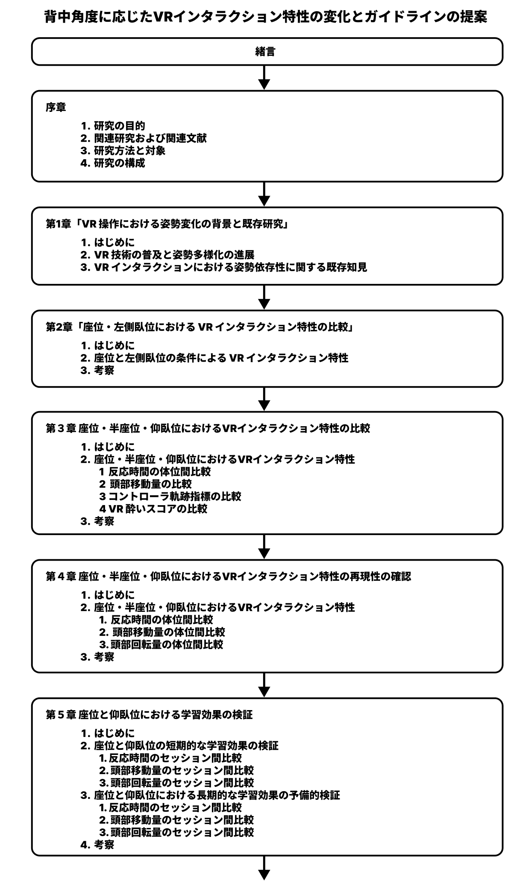
図0-1 研究の流れ１
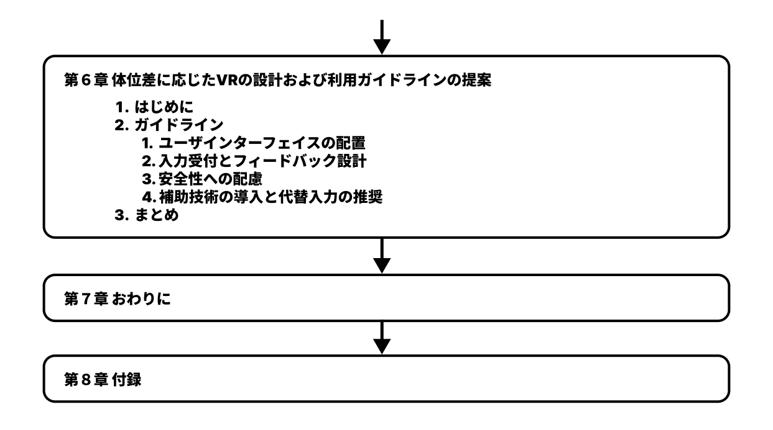
図0-2 研究の流れ２

第１章
VR 操作における体位変化の背景と既存研究

VR 操作における体位変化の背景と既存研究

１．はじめに
本章では、VR 技術の普及に伴う利用体位の多様化に着目し、体位変化がVRインタラクション特性にどのような影響を及ぼすのかを、既存研究および国際規格の観点から明らかにする。近年のVR利用は立位・座位にとどまらず、仰臥位や側臥位など従来想定されていなかった体位へと拡大している。Meta社が「寝そべりモード」を導入したこと、VRChat で臥位体位の利用が確認されていることは、臥位における VR 操作需要が一定の規模で存在することを示している。
一方で、こうした体位に関する既存研究は限定的であり、特にVRインタラクションに関する定量的知見は不足している。国際規格では、ISO 9241-820が没入型環境における体位負荷（posture strains）を重要な人間工学上のリスクと位置付けており、また ISO/TR 9241-380 ではHMDの重量・重心・光学特性など体位と密接に関連する要因が利用者体験へ影響することが体系的に整理されている。これらの規格は、VR における体位の違いが操作性・身体負荷・視覚負荷に影響を及ぼすことを示唆している。
本章では、これらの規格および関連ガイドラインをもとに、VR インタラクションにおける体位依存性の背景と既存知見を整理する。

２．VR 技術の普及と体位多様化の進展
VR技術はゲーム、教育、医療、リモートコミュニケーションなど幅広い領域で利用され、その体位も立位・座位に加え半座位・仰臥位・側臥位へと拡大している。特に臥位体位での利用は、身体負荷の小ささやリラクゼーション性が理由として挙げられ、一部コミュニティでは日常的に活用されている。
しかし現行のVR設計指針は、主として座位または立位体位を前提としている。Meta Quest Developer Hubの快適性ガイドラインでは、ユーザの体位や腕の可動範囲に負荷を与えるUI配置は避けるべきであるとされているが、これは設計前提が座位中心であることを意味する。またApple VisionOS Human Interface Guidelinesでも、ユーザが多様な体位でコンテンツを見る可能性を認めつつ、実際の入力モデル（eye–hand–head）は立位または座位が主想定となっている。
このように実利用の体位は多様化している一方で、設計指針および研究蓄積は体位の多様化に追いついていないというギャップが存在する。そのため体位依存型のVRインタラクション特性について、体系的に理解する必要がある。

３．VR インタラクションにおける体位依存性に関する既存知見
VR インタラクションは、視線入力、頭部運動、身体体位、およびHMDの物理・光学的特性に影響される。国際規格では、これらの要因が体位によって変動し得ることが明示されている。
- HMD の物理特性と体位の関連（ISO/TR 9241-380）
ISO/TR 9241-380の“Physical Properties”では、以下が明記されている：
- 重量（6.3.1.1）：HMDの重量は使用者に身体的負荷を与える。
- 重量バランス（6.3.1.2）：重量バランスが崩れると頭部体位保持が難しくなる。
- 重心（6.3.1.3）：重心が頭部の重心とずれると回転モーメントが発生する。
- 回転モーメント（6.3.1.4）：HMDの重心ずれは首・頭部に負荷を生む。

- ユーザ側の条件としての体位（ISO/TR 9241-380）
ISO/TR 9241-380における“Physical Conditions of a Viewer”の6.4.5では、「posture（standing vs. sitting）によって視聴体験が異なる」と明記されている。体位が“視聴条件そのもの”とされていることから、臥位・半座位など座位以外の体位がUI到達性や頭部可動域に影響することは自然に推測される。
これらの記述は、仰臥位や側臥位など「頭部支持の仕方が座位と異なる体位」では、HMDの重量・重心がより大きな影響を与える可能性を示唆する。特に臥位では重心方向が変わり、首・顔の筋活動が座位とは異なるため、操作中の頭部運動パターンにも影響すると考えられる。

- VR 酔いに関連する体位要因（ISO/TR 9241-380、 Clause 7.3）
Clause 7.3“VIMS related factors”では、Environmental factorsの一つとしてposture（standing vs. sitting）が列挙されている。これにより体位がVR酔い発生に関係する公式な要因であることが示される。

- 質量・重心による頭部負荷（Clause 6.3）
- 体位そのものの違い（Clause 6.4.5）
- 体位による酔いやすさの変動（Clause 7.3）
これらの点は、体位と反応時間・操作精度との関連を検討する強い理論的根拠となる。

- 体位負荷としてのposture strain（ISO 9241-820、 Clause 6.6.2）
ISO 9241-820のClause 6.6.2“Avoiding physical harm” では、「immersive environment should avoid causing “posture strains”」と明記されている。これは「体位による身体負荷」をVR利用上の重要リスクとして明確に認めた記述であり、体位差による疲労・操作性低下を論じる根拠となる。

本章では、国際規格および開発ガイドラインをもとにVRインタラクションの体位依存性を整理した。ISO/TR 9241-380およびISO 9241-820は、体位がHMDの光学負荷・身体負荷・視覚負荷に影響することを公式に示しており、Meta Quest Developer HubやApple VisionOS HIGも体位に応じたUI配置や身体負荷軽減の必要性を強調している。

しかし、これらの規格やガイドラインは主として座位・立位を前提としており、臥位（仰臥位・側臥位）における詳細なインタラクション特性は体系的に整理されていない。以上の背景を踏まえ、第2章以降では座位・左側臥位・半座位・仰臥位を対象とした実験的検証を通じて、体位差が VR 操作に与える影響を明らかにする。

第２章
座位・左側臥位における VR インタラクション特性の比較

座位・左側臥位における VR インタラクション特性の比較

１．はじめに
本章では、VR空間における操作において、座位と左側臥位という二つの体位条件がインタラクション特性にどのような影響を及ぼすのかを、実験的検証の立場から明らかにすることを目的とする。近年、VR 技術の普及に伴い、従来想定されていた座位・立位だけでなく、臥位での利用が増加している。しかし、臥位体位、とりわけ側臥位における操作特性について定量的に評価した研究は限られており、体位変化が反応時間や操作成功率に与える影響は十分に整理されていない。
左側臥位は仰臥位や座位と比較して、身体の支持面や重力方向に対する頭部・上肢の位置関係が大きく異なる。そのため、ターゲットへの到達や視線誘導に特有の制約が生じ、操作時間や失敗率の増加につながる可能性がある。本章では、座位と左側臥位の 2 条件を設定し、反応時間、成功率・タイムアウト率、および頭部移動量（並進）を評価指標として両体位の VR インタラクション特性を比較・考察する。なお、実験時の体位条件とターゲット配置の概要を図2-1、図2-2 に示し、実験条件の詳細を表2-1に示す。
本実験の実施にあたっては、研究倫理に十分配慮した。実験開始前に、すべての参加者に対して研究の目的、手法、データの取り扱い（個人情報の保護および学術利用の限定）について詳細な説明を行い、GoogleFormにて同意を得た。その際、VR酔いによる身体的負荷の可能性について特に注意を促すとともに、体調に異変を感じた場合やその他の理由により継続が困難と判断した場合には、いつでもペナルティなく実験を中断・辞退できる権利があることを明示した。また、実験中は常に実験者が参加者の状態を監視し、異常が認められた場合には即座に実験を中止する体制を整えた。

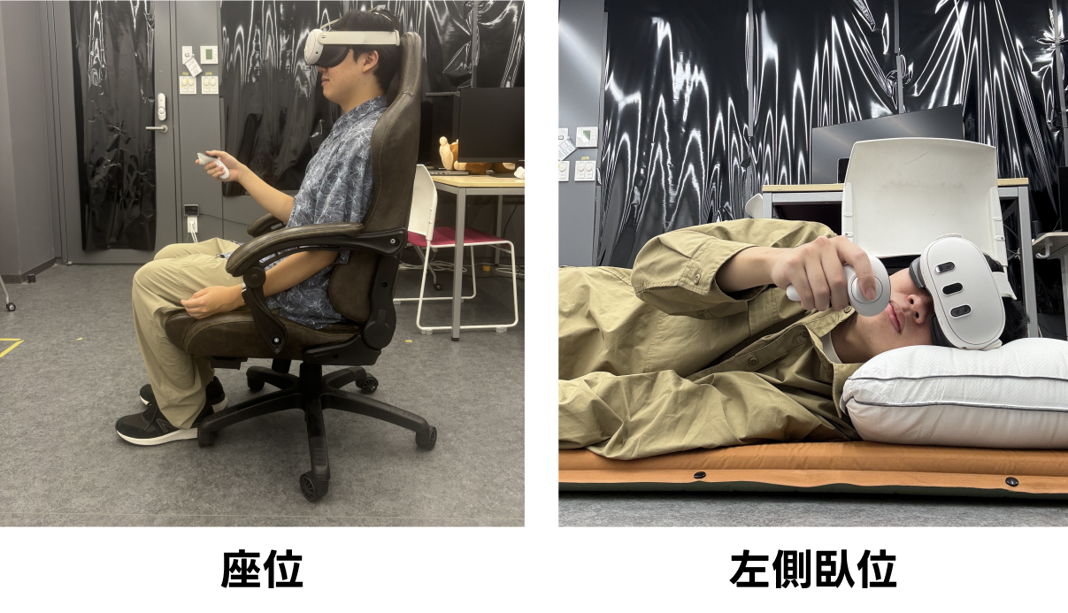
図2-1 体位条件
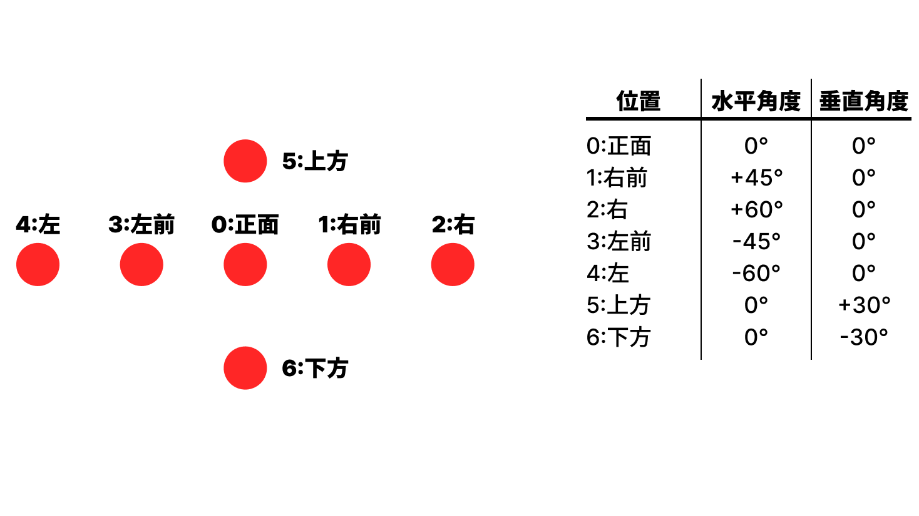
図2-2 ターゲット配置の概要

表2-1 座位・左側臥位比較実験の条件
区分 | 項目 | 内容
参加者 | 人数 | 12名
 | 年齢 | 20〜22歳
 | 参加条件 | ・20歳以上の健康な成人  ・VR酔いの重篤な既往歴がない方  ・妊娠中でない方  ・重篤な心疾患、呼吸器疾患のない方  ・右利きの方  ・HMDを装着でき、2つの体位が取れる方
体位条件 | 条件 | 座位/左側臥位(両方実施)
タスク仕様 | 課題 | 球体ターゲットのクリックタスク
 | 入力方式 | Quest 3 右手コントローラ(Grip)
 | 制限時間 | 各ターゲット5秒
 | ターゲットサイズ | 視覚1.5°
 | ターゲット距離 | 仮想空間内1.5m固定
ターゲット角度 | 水平方向 | -60°、 -45°、 0°、 45°、 60°
 | 垂直方向 | -30°、 +30°
 | 表示方法 | ランダム表示
取得指標 | 反応時間 | クリックまでの時間(s)
 | 失敗回数 | ターゲットクリックに失敗した回数
 | タイムアウト回数 | 5秒経過判定
 | 頭部移動量 | 原点座標からの距離の平均値 (m)
機材 | HMD | Meta Quest 3
 | 開発環境 | Unity 2022.3.62f1
実験環境 | 実施場所 | 芝浦工業大学内の明室
 | 体位保持具 | オフィスチェア/キャンプ用マット/枕
 | 明るさ | 明室

２．座位と左側臥位の条件による VR インタラクション特性
本実験では、12名の参加者を対象とし、座位（Sitting）と左側臥位（LeftLateral）の2条件で球体ターゲットクリック課題を実施した。各参加者は体位ごとに同数の試行を行った。
図2-3に、体位条件別の平均反応時間と成功率を示す。体位別に見ると、座位では497試行中の成功率が98.6%、平均反応時間は1.37 s（標準偏差0.81 秒）であったのに対し、左側臥位では472試行中の成功率が93.7%、平均反応時間は1.76 秒（標準偏差 1.06 s）であった。対応のあるt検定の結果、左側臥位における反応時間は座位と比較して有意に遅延しており（t = 2.640、 p = 0.023）、効果量 Cohen’s dは約1.08と大きな効果が示された。このことから、左側臥位では座位に比べて約 0.39 s（+28.2%）反応時間が増加するという体位主効果が確認された。
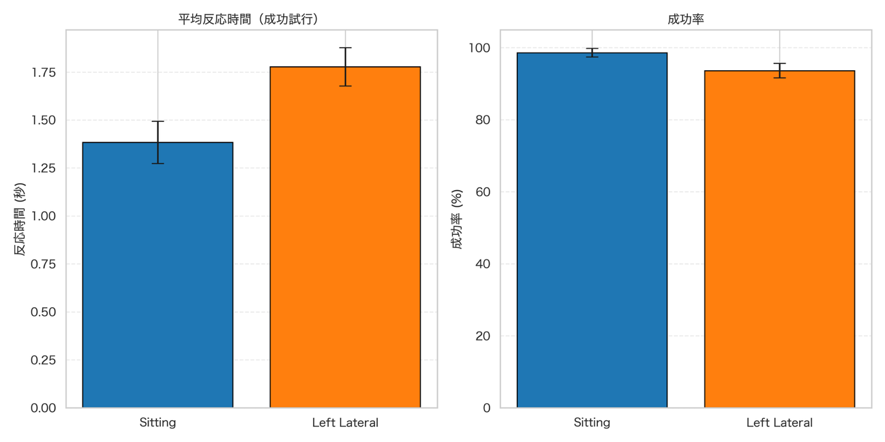
図2-3 体位別の平均反応時間および成功率

図2-4に水平角度別の平均反応時間を示す。ターゲットの水平角度別に見ると、-60°および 60°といった左右のターゲットでは平均反応時間が2 sを超えており、特に -60°では平均 2.23 sと最も遅くなった。一方、正面0°ターゲットでは平均0.88 sと最も速く、角度による反応時間の差は顕著であった。水平角度を要因とした一元配置分散分析の結果、角度の主効果は有意であり（F = 55.071、 p < 0.001）、多重比較の結果からも0°と±60°の間など、多くのペアで有意な差が確認された。これに対し、垂直方向（-30°、+30°）の2条件間では反応時間に有意差は認められず（p = 0.120）、水平方向に比べ垂直方向の角度変化による影響は小さいことが示された。
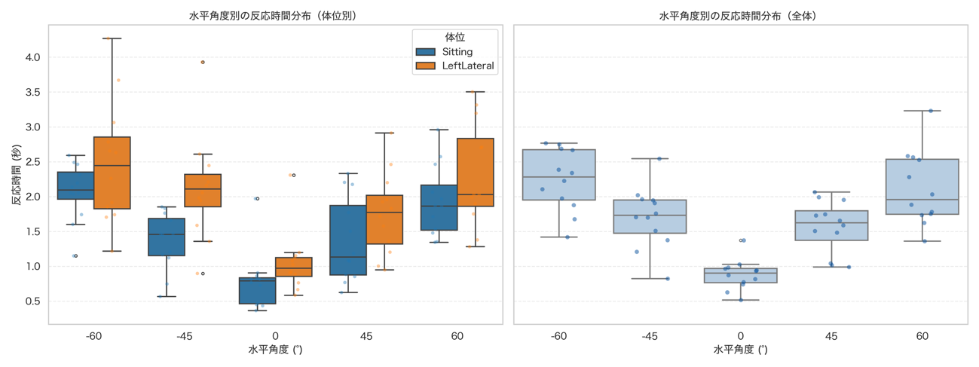
図2-4 水平角度別の平均反応時間

ターゲットクリックの失敗回数についても体位差が明確に現れた。座位の失敗率は 1.4%（7/504 試行）であったのに対し、左側臥位では 6.3%（32/504 試行）であり、カイ二乗検定の結果、体位とターゲットクリックの失敗には有意な関連がみられた（p = 0.0001）。オッズ比は約 4.81 であり、左側臥位では座位と比較してターゲットクリックの失敗が発生する確率が約 4.8 倍に増加していることを示している。
体位別・水平角度別の失敗率の分布を図2-5に示す。水平角度別にターゲットクリックの失敗率を確認すると、座位では-60°における失敗率が0%であったのに対し、左側臥位では同じ-60°で23.6%に達していた。このことから、特に左側臥位における左方向（-60°）のターゲットは操作困難性が高く、タスク遂行におけるボトルネックとなることが明らかになった。
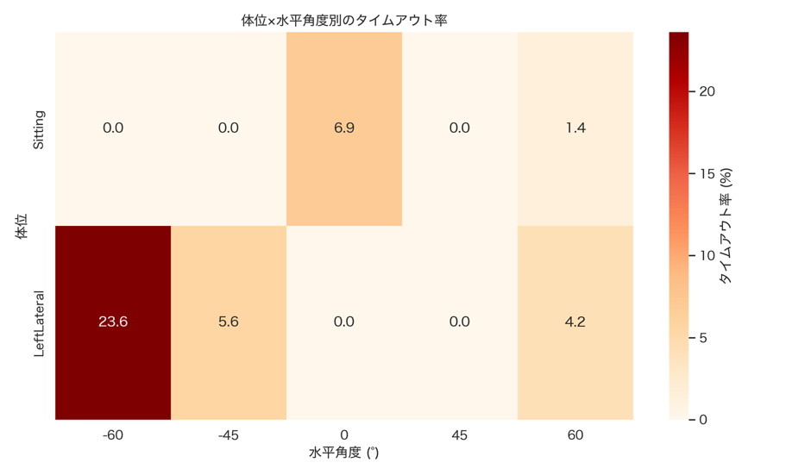
図2-5 体位および水平角度ごとのターゲットクリック失敗率

図2-6に体位別の頭部移動量を示す。頭部移動量については、体位全体での3次元移動距離の平均を比較したところ、左側臥位では平均0.084 m（標準偏差 0.079 m、 n = 472）、座位では平均0.059 m（標準偏差 0.045 m、 n = 497）であり、左側臥位の方が約 0.025 m（約 30%）大きかった。t検定の結果、この差は有意であり（t = 6.068、 p < 0.001、 d ≈ 0.39）、特に水平方向の移動量で差が大きいことが示された。

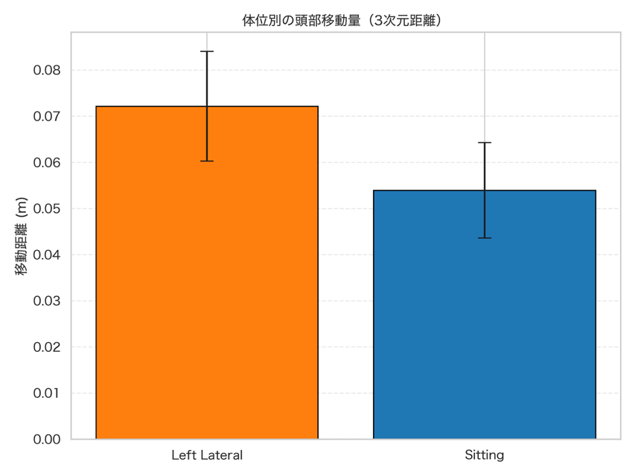
図2-6 体位別の頭部移動量（3 次元距離）の比較

図2-7に頭部移動量と平均反応時間の相関図を示す。頭部移動量と反応時間の相関をみると、左側臥位ではr = 0.216（p < 0.001）、座位では r = 0.505（p < 0.001）といずれも有意な正の相関がみられ、頭部を大きく動かすほど反応時間が長くなる傾向が確認された。

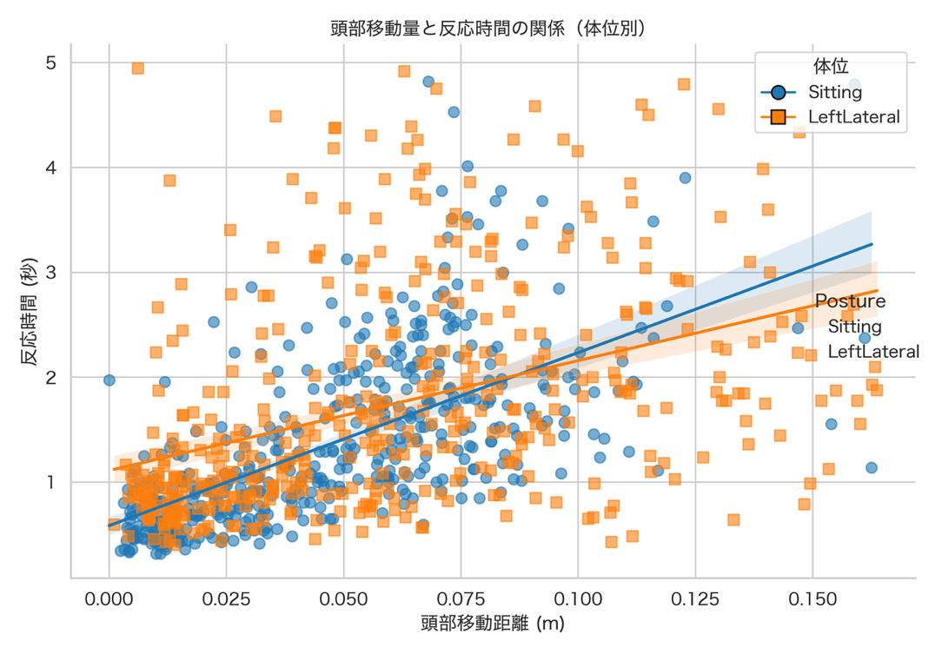
図2-7 頭部移動量と反応時間の関係

３．考察
以上の結果から、座位と左側臥位の間には、反応時間、失敗率、および頭部移動量といった複数の指標において一貫した差異が認められた。まず、左側臥位では座位に比べて平均反応時間が約 0.39 s増加し、成功率も低下していた。この差は単に一部の外れ値によるものではなく、体位全体で統計的に有意な変化として現れていることから、左側臥位そのものがVR操作に追加の時間的・認知的コストをもたらしていると解釈できる。
また、水平角度別の分析から、左右方向のターゲットで反応時間が著しく増加し、特に左側臥位における左方向でタイムアウト率が高頻度で発生していることが明らかになった。左側臥位では身体の左側が下側となり、体幹や肩の可動範囲が制限されるため、左前方向への手の到達や視線・注意の向け方が座位に比べて不利になりやすい。このような体位依存的制約が、特定方向での操作困難性として顕在化したと考えられる。
頭部移動量の分析からは、左側臥位では座位よりも頭部の移動距離が大きくなることが示され、特に水平方向の移動が増加していた。加えて、頭部移動量と反応時間の間には両体位とも有意な正の相関がみられたことから、ターゲットへの到達により大きな頭部移動を要する状況ほど反応時間が延長しやすいといえる。左側臥位ではそもそも基礎的な身体配置が非対称であるため、ターゲット位置によって必要な頭部移動量が増加し、その結果として反応時間やタイムアウト率の上昇につながっている可能性が高い。
これらの結果は、VR インタラクション特性が体位に依存すること、特に側臥位のような非対称体位では、方向によって操作可能性や負荷が大きく異なることを示している。本章で得られた知見は、次章以降で扱う背中角度の違いによる操作特性の変化を理解するための基礎的な位置付けを持つとともに、将来的に臥位体位を前提としたVR UI配置やターゲット配置を設計する際の示唆を与えるものである。

第３章
座位・半座位・仰臥位における
VRインタラクション特性の比較

座位・半座位・仰臥位におけるVRインタラクション特性の比較

１．はじめに
本章では、背中角度の違いがVRインタラクション特性に及ぼす影響を明らかにすることを目的として、座位（sitting、背中角 90°）、半座位（semi-sitting、背中角 45°）、仰臥位（Supine、背中角 0°）の3条件を比較する。これら3条件は、日常的なVR利用における代表的な背中角度であり、椅子に腰掛けた状態からベッド上の仰臥位までを連続的に捉えることができる。第2章では座位と左側臥位を比較し、体位の違いにより反応時間やタイムアウト率が変化することを示した。本章では背中角度に着目し、体幹の傾斜量が操作時間、誤動作、軌跡特性、および VR 酔いにどのような影響を与えるかを検証する。
本実験では、Unityで構築した球体ターゲットのクリックタスクを用い、Meta Quest 3と右手コントローラによってターゲットをクリックさせた。ターゲットは空間内の9位置に配置され、各位置 4〜6回ずつランダムに提示する構成とした。評価指標として、反応時間、成功率、ミスクリック回数に加え、コントローラ軌跡に基づく軌跡長、滑らかさ指標、ジャーク（加速度変化）を算出した。また、CSQ-VRをもとにした7段階リッカート尺度6項目のVR酔いスコアを用いて主観評価を取得した。本実験では、HMD の頭部回転量をオイラー角（XYZ）として取得したが、半座位および仰臥位条件において、特定の姿勢・視線方向において数値が不連続に変動する現象が確認された。これは、オイラー角表現に内在するジンバルロックと呼ばれる特異点に加え、臥位体位における重力方向とHMD座標系との関係が影響した可能性が高い。この問題に対し、内部的にはクォータニオン表現への変換も試みたが、取得される回転成分が体位間で一貫した解釈を行うには不十分であり、姿勢条件によっては回転量が過大または過小に算出されるケースが確認された。
以上の理由から、本章では頭部回転量に関する定量的比較は行わず、反応時間、頭部移動量、コントローラ軌跡、および主観評価を中心とした分析に限定した。なお、本問題は測定手法および座標系設計に起因する技術的制約であり、体位変化が頭部回転そのものに影響を与えないことを示すものではない。これらの点については、今後の課題として付録にて詳細に整理する。
体位条件とターゲット配置の概略を図3-1、図3-2 に、実験条件の概要を表3-1に示す。実験条件である3種類の体位（座位、半座位、仰臥位）の実施順序は、全参加者においてこの順で固定して実施した。順序を固定することによる学習効果の影響を最小限に抑えるため、本試行を開始する前に、実験参加者が操作に十分に慣れたと自己申告するまで本試行と同様の条件で練習試行を実施した。
本実験の実施にあたっては、研究倫理に十分配慮した。実験開始前に、すべての参加者に対して研究の目的、手法、データの取り扱い（個人情報の保護および学術利用の限定）について詳細な説明を行い、書面にて同意を得た。その際、VR酔いによる身体的負荷の可能性について特に注意を促すとともに、体調に異変を感じた場合やその他の理由により継続が困難と判断した場合には、いつでもペナルティなく実験を中断・辞退できる権利があることを明示した。また、実験中は常に実験者が参加者の状態を監視し、異常が認められた場合には即座に実験を中止する体制を整えた。
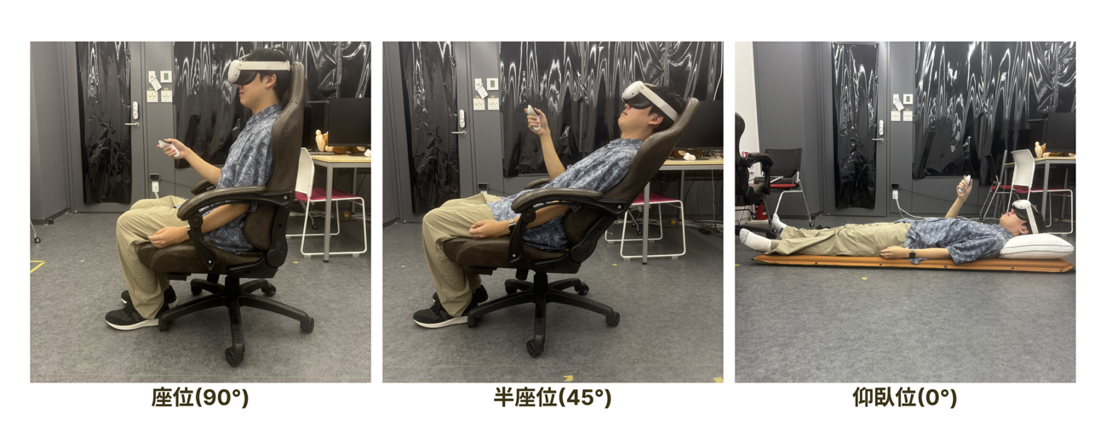
図3-1 体位条件
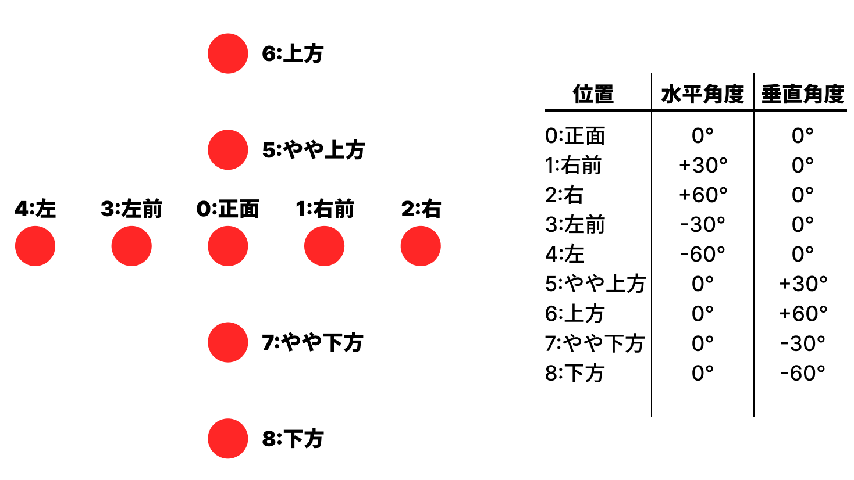
図3-2 ターゲット配置の概要

表3-1 座位・半座位・仰臥位の比較実験の条件
区分 | 項目 | 内容
参加者 | 人数 | 12名
 | 年齢 | 20〜22歳
 | 参加条件 | ・20歳以上の健康な成人  ・VR酔いの重篤な既往歴がない方  ・妊娠中でない方  ・重篤な心疾患、呼吸器疾患のない方  ・右利きの方  ・HMDを装着でき、3つの体位が取れる方
体位条件 | 条件 | 座位/半座位/仰臥位(すべて実施)
 | 実施順序 | 座位、半座位、仰臥位の順で実施
タスク仕様 | 課題 | 球体ターゲットのクリックタスク
 | 入力方式 | Quest 3 右手コントローラ(Trigger)
 | 制限時間 | 各ターゲット5秒
 | ターゲットサイズ | 視覚1.5°
 | ターゲット距離 | 仮想空間内1.5m固定
ターゲット角度 | 水平方向 | -60°、 -30°、 0°、 30°、 60°
 | 垂直方向 | -60°、 -30°、 30°、 60°
 | 表示方法 | ランダム表示
取得指標(行動) | 反応時間 | クリックまでの時間(秒)
 | 失敗回数 | ターゲットクリックに失敗した回数
 | タイムアウト回数 | 5秒経過判定
 | 頭部移動量 | 頭部移動の総距離(m)
 | 頭部回転量 | オイラー角XYZ
取得指標(軌跡) | 総軌跡長 | クリックまでのコントローラ移動距離（mm）
 | VR酔いスコア | CSQ-VRを基礎とした6項目の自己申告評価（7段階リッカート）
取得指標(主観) | 半構造化インタビュー | 操作が難しかったターゲットや体位について質問。数値では現れない外的要因の確認。
機材 | HMD | Meta Quest 3
 | 開発環境 | Unity 2022.3.62f1
実験環境 | 実施場所 | 芝浦工業大学内の明室
 | 体位保持具 | オフィスチェア/キャンプ用マット/枕

２．座位・半座位・仰臥位におけるVRインタラクション特性

２．１ 反応時間の体位間比較
本節では、背中角度の変化がクリックパフォーマンスに及ぼす影響を明らかにすることを目的とし、設定した3つの体位条件における反応時間、成功数、および失敗数を比較検証する。さらに、9箇所のターゲット位置別に反応時間と体位間の有意差を分析することで、特定の体位において操作性が低下するターゲット位置を詳細に検討する。まず、体位条件ごとの平均反応時間を図3-3 に示す。
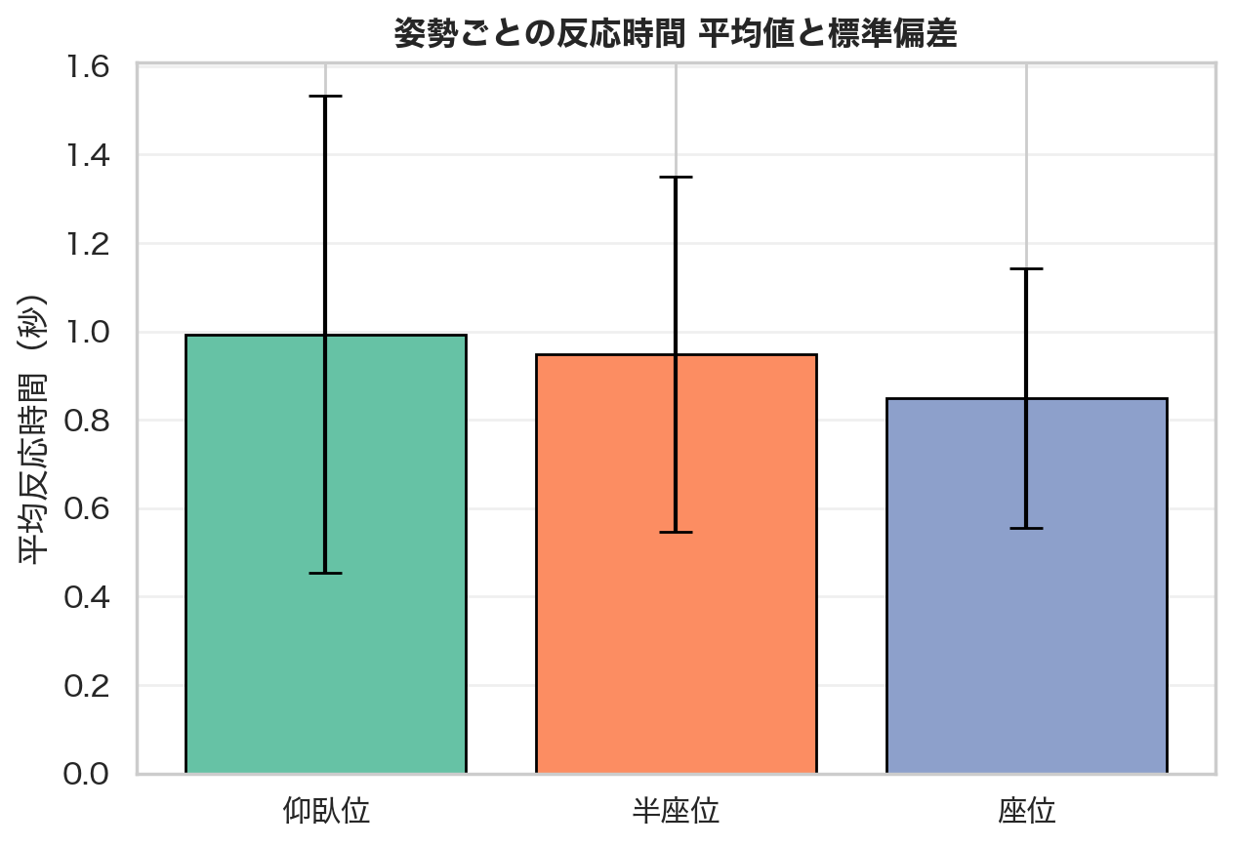
図3-3 体位条件別の平均反応時間

反応時間は座位が最も短く（0.848 s）、半座位（0.960 s）、仰臥位（1.019 s）の順に延長しており、背中角度の減少に伴ってパフォーマンスが低下する傾向が確認された。失敗回数は座位で0.042 回、半座位で0.069 回、仰臥位で0.156 回となり、誤操作も仰臥位で最も増加していた。
反応時間の正規性が満たされなかったため、Kruskal–Wallis 検定を適用したところ有意な主効果が得られた（H = 16.30、 p = 0.0003）。さらに対応のあるt検定により、座位と仰臥位の間には有意差が認められ（t = 2.66、 p = 0.032）、仰臥位ではクリック操作が有意に遅延していた。

- 座位
図 3-4に座位における角度別平均反応時間を示す。
座位におけるターゲットの位置別平均反応時間を検討した結果、水平方向および垂直方向のいずれにおいても、反応時間に有意な差が認められた。水平方向では、中央方向の反応時間が0.79 sと最も速く、ターゲットが左右に離れるにつれて反応時間が遅延する傾向を示した。特に右方向では、30°条件における反応時間が0.75 sであったのに対し、60°条件では0.90 sまで大きく延長した。また左方向においても、-30°条件の0.79 sと比べて-60°条件では1.10 sとなり、反応時間が有意に延長した。このことから、中心部から周辺部へターゲットが移動するにつれて、反応効率が低下することが示された。
垂直方向では、中段に配置されたターゲットに対する反応時間が0.79 sと最も短かった。上段方向では、30°条件では0.79 sであったのに対し、60°条件では1.10 sと顕著な遅延が認められた。下段方向においても、-30°条件の反応時間が0.77 sであったのに対し、-60°条件では1.00 sとなり、より長い反応時間を示した。これらの結果から、垂直方向においても中段を基準として上下に離れるほど反応時間が有意に延長する傾向、すなわち中段に比べて上段および下段で反応時間が長くなる傾向が確認された。
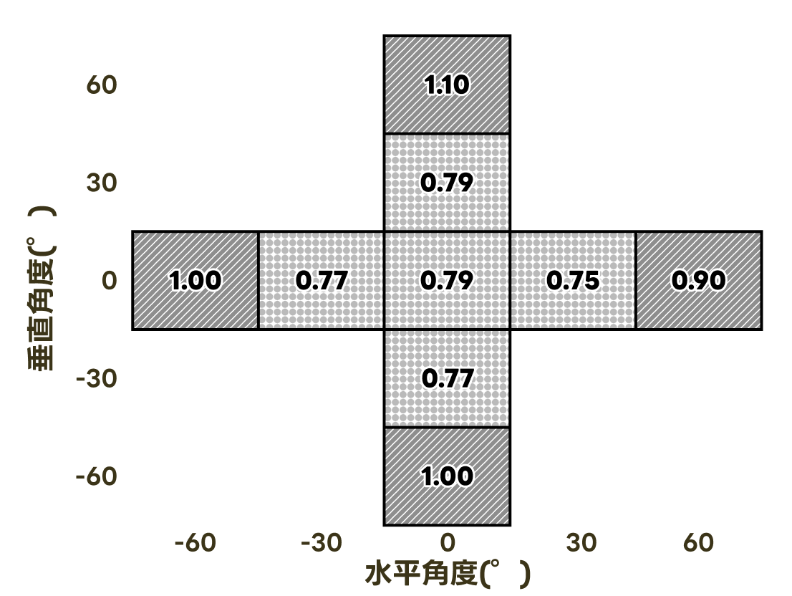
図3-4 座位におけるターゲット角度別平均反応時間

- 半座位
図 3-5に半座位における角度別平均反応時間を示す。
半座位におけるターゲットの位置別平均反応時間を検討した結果、座位と同様に、ターゲットの提示位置すなわち角度の違いによって反応時間に有意な差が認められた。
水平方向では、正面に提示されたターゲットに対する反応時間が0.76 sと最も短く、左右方向へ離れるにつれて反応時間が遅延する傾向が確認された。右方向では、30°条件における反応時間が0.81 sであったのに対し、60°条件では1.08 sまで延長した。左方向においても同様に、-30°条件では0.80 sであった反応時間が、-60°条件では1.05 sへと遅延した。
垂直方向においても、水平方向と同様の傾向が認められた。正面条件の反応時間は0.758 sであったのに対し、上方向では30°条件で0.77 s、60°条件では1.09 sとなり、中心部から離れるほど反応効率が低下した。下方向においても、-30°条件では0.86 sであった反応時間が、-60°条件では1.34 sと顕著に延長した。
他体位との比較では、半座位における全体平均反応時間は0.95 sであった。この値は、座位における平均反応時間である0.85 sと比較して有意に遅く、統計的検定においても有意差が認められた（p < 0.001）。一方で、仰臥位の平均反応時間である0.99 sとの比較では、統計的に有意な差は認められなかった（p = 0.1532）。
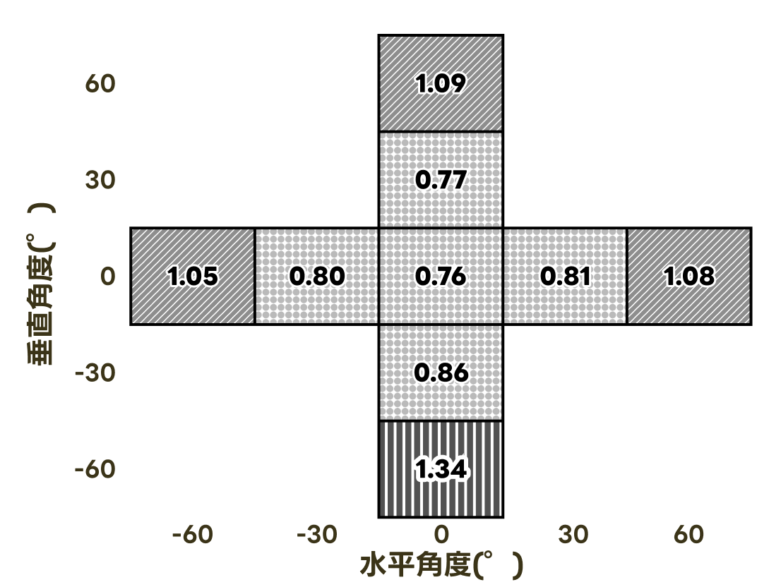
図3-5 半座位におけるターゲット角度別平均反応時間

- 仰臥位
図3-6に仰臥位における角度別平均反応時間を示す。
仰臥位におけるターゲットの位置別平均反応時間を検討した結果、他の体位と同様に、ターゲットの提示位置すなわち角度の違いによって、反応時間に有意な差が認められた。
水平方向では、正面に提示されたターゲットに対する反応時間が0.75 sと最も短く、左右方向へ離れるにつれて反応時間は遅延した。右方向では、30°条件における反応時間が0.75 sであったのに対し、60°条件では1.19 sまで大きく延長した。左方向においても、-30°条件では0.80 sであった反応時間が、-60°条件では1.15 sへと延長しており、ターゲットが周辺部へ移動することで、視線移動や操作に伴う負荷が増大し、反応効率が低下することが示された。
垂直方向においても顕著な傾向が確認された。正面条件の反応時間は0.749 sであったのに対し、上方向では30°条件において0.74 sとわずかに速い値を示したものの、60°条件では1.02 sまで遅延した。特に下方向では反応時間の延長が著しく、-30°条件では0.88 sであったのに対し、-60°条件では1.69 sとなり、全条件の中で最も遅い反応時間が記録された。
一方、インタビュー調査では「上方向のターゲットが最もクリックしづらい」と回答した参加者が複数確認されており、定量データで示された反応時間の傾向と、主観評価との間に乖離が存在することが明らかとなった。
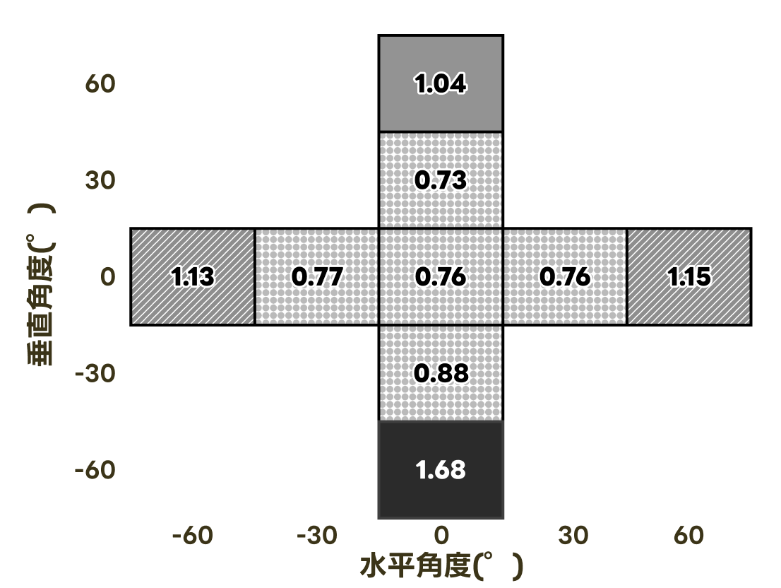
図3-6 仰臥位におけるターゲット角度別平均反応時間

３体位それぞれにおいて、ターゲット位置ごとに反応時間とミスクリック率を算出し比較したところ、いずれの体位でもターゲット位置による有意差が認められた（座位：F = 11.45、 p < 0.001；半座位：F = 9.25、 p < 0.001；仰臥位：F = 14.70、 p < 0.001）。
最短反応時間
• 座位：正面 0.79 s
• 半座位：正面 0.76 s
• 仰臥位：上方30° 0.73 s
最長反応時間（操作が最も困難）
• 座位：上方60° 1.10 s
• 半座位：下方60° 1.34 s
• 仰臥位：下方60° 1.68 s

特に仰臥位における下方方向−60°は反応時間・ミスクリック率とも最もパフォーマンスが低下し、体位が臥位になることでパフォーマンスが低下する領域が下方へ移動するという特徴的な傾向が確認された。

２．２ 頭部移動量の比較
本節では、操作中の姿勢保持の安定性を評価するため、体位条件間における頭部位置変化量（頭部移動量）の比較を行う。クリック操作時における頭部の不随意な動きや姿勢の揺らぎは、視線の安定性や操作精度に影響を及ぼす可能性がある。そこで、3体位間での移動量の差異を分析し、身体保持の様態が操作環境に与える影響を検討する。
図3-7に体位条件ごとの頭部移動量を示す。頭部移動量の平均値は、半座位で最も大きく（2.84 m）、次いで座位（2.36 m）、仰臥位（2.20 m）の順となった。中央値においても、半座位（3.10 m）が最も高い値を示し、仰臥位（2.18 m）や座位（2.34 m）を上回る結果となった。
各体位間の差についてクラスカル・ウォリス検定を行った結果、統計的な有意差は認められなかった（H=3.6772、p=0.1590）。この結果は、本実験の条件下においては、背もたれの角度や支持基底面の変化が頭部の位置安定性に対して、統計的に決定的な影響を及ぼすまでには至らなかったことを示唆している。
以上のことから、先行して述べた仰臥位における反応時間の延長というパフォーマンスの低下は、身体の不安定さの顕著な増大に起因するものではないと考えられる。体位による頭部の動揺に明確な差が見られない以上、操作速度の低下には上肢の運動自由度の制限や、視覚的な提示条件の変化など、姿勢の安定性以外の要因が複合的に影響を及ぼしている可能性が高い。
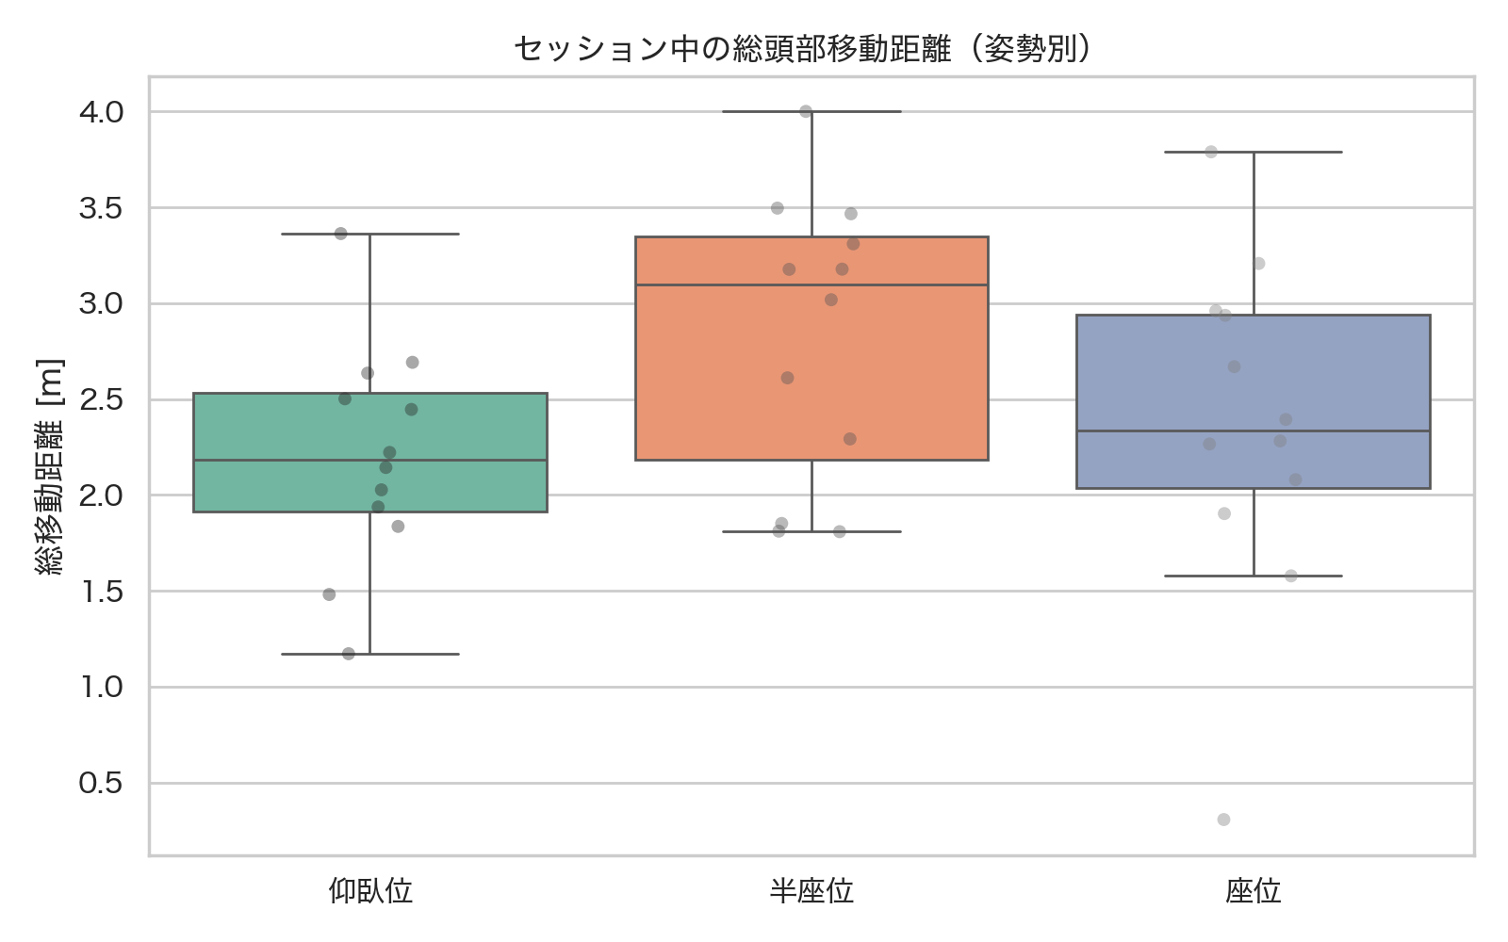
図3-7 各体位条件における頭部位置変化量の比較

２．３ コントローラ軌跡指標の比較
本節では右コントローラの軌跡データを使用し、各体位条件における右腕の運動を比較することを目的としている。コントローラの操作特性を定量化するために以下の指標を算出した。各サンプルの位置を$p_{i}$、タイムスタンプを$t_{i}$とすると、各サンプル間の速度$v_{i}$は次式で定義される。
$$v_{i} = \frac{|p_{i} - p_{i-1}|}{t_{i} - t_{i-1}} (1)$$
これに基づき、全サンプルの平均速度($Mean Velocity = mean(v_{i}))$を求めた。また、動作の滑らかさ指標$(Smoothness)$は速度の変動係数として定義し、次式を用いて算出した。
$$Smoothness = \frac{std(v_{i})}{mean(v_{i})} (2)$$
なお、本指標は値が小さいほど動作が滑らかであることを示す。さらに、速度列の勾配から加速度$a_{i}$、およびジャーク$j_{i}$を順次求め、その平均値$(Mean Jerk)$を算出した。体位条件ごとの平均速度と動作滑らかさを図3-8に示す。
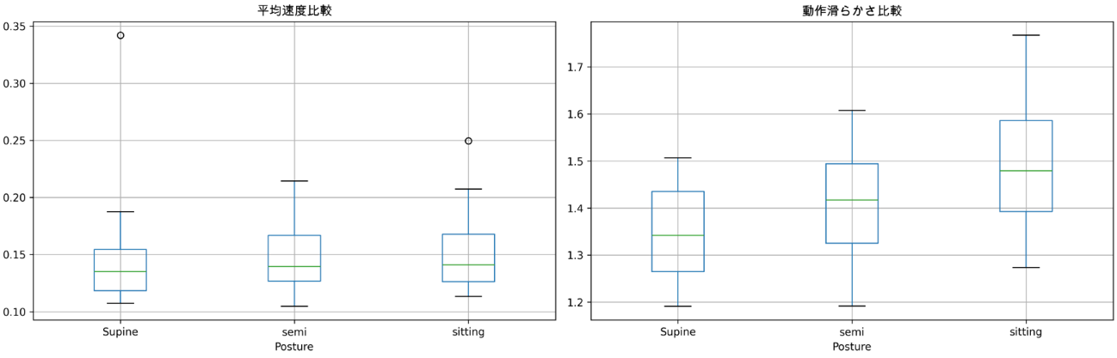
図3-8 体位条件ごとの平均速度と動作滑らかさの比較

総軌跡長の平均は、座位が 21.06 mm、半座位が 21.00 mm 前後、仰臥位が 22.66 mm 程度であり、仰臥位でやや長い傾向はあったものの、大きな差ではなかった。平均曲率、滑らかさ指標、平均ジャークについても同様であり、いずれの指標も体位条件による大きな違いはみられなかった。
一元配置分散分析の結果、総軌跡長（F = 0.17、 p = 0.842）、平均曲率（F = 1.32、 p = 0.288）、滑らかさ指標（F = 0.88、 p = 0.430）、平均ジャーク（F = 0.76、 p = 0.479）のいずれについても有意差は認められなかった。これらの結果から、背中角度の違いはクリックに至るまでの「時間」には影響を与える一方で、コントローラの空間軌跡そのものの形状や滑らかさには統計的に明確な差を生じさせていないといえる。すなわち、本実験の課題設定の範囲では、操作軌跡の質は体位によらず比較的一貫しており、背中角度によって変化するのは主に開始・到達までのタイミングであると解釈できる。

２．４ VR 酔いスコアの比較
本研究では、VR空間における生体影響（VRISE: Virtual Reality Induced Symptoms and Effects）を評価する尺度として、Kourtesisらによって開発されたCSQ-VR (CyberSickness in Virtual Reality Questionnaire) を用いた 。本指標は、VR環境における症状を評価するためにVRNQ（VR Neuroscience Questionnaire）から派生したツールである 。
CSQ-VRは、以下の3つのカテゴリーと、それぞれに対応する2つの質問項目（計6項目）で構成されている 。

- Nausea（吐き気）: 吐き気（Nausea A）およびめまい（Nausea B）
- Vestibular（前庭感覚）: 方向喪失（Vestibular A）および姿勢の不安定感（Vestibular B）
- Oculomotor（眼球運動）: 視覚誘発性の疲労（Oculomotor A）および不快感（Oculomotor B）

各項目は「1：Absent（なし）」から「7：Extreme（極限）」までの7段階のリッカート尺度で回答を求めるものである。スコアの算出にあたっては,各項目の合計値を「CSQ-VR総合スコア」とした。この算出方法により、VR酔いスコアの理論上の最小値は6、最大値は42となる。
- CSQ-VR総合スコア: 3つのカテゴリースコアの合計（全6項目の合計値） 。

$$CSQVR Score=Nausea score+Vestibular score+Oculomotor score (3)$$

各質問は以下の通りである。
- Q1（Nausea A）：吐き気Aとして、VR体験中に吐き気を経験したかについて尋ねた（例：胃の不快感、胃酸逆流感、嘔吐感など）。
- Q2（Nausea B）：吐き気Bとして、VR体験中にめまいを経験したかについて尋ねた（例：立ちくらみや回転感など）。
- Q3（Vestibular A）：前庭感覚Aとして、方向感覚の混乱を経験したかについて尋ねた（例：空間認識の混乱やめまいなど）。
- Q4（Vestibular B）：前庭感覚Bとして、姿勢の不安定さを経験したかについて尋ねた（すなわち、バランス感覚の喪失）。
- Q5（Oculomotor A）：眼球運動Aとして、視覚的刺激により誘発された疲労を経験したかについて尋ねた（例：疲労感や眠気など）。
- Q6（Oculomotor B）：眼球運動Bとして、視覚的刺激により誘発された不快感を経験したかについて尋ねた（例：眼精疲労、視界のぼやけ、頭痛など）。

本研究における体位条件ごとのVR酔いスコアの比較結果を図3-9に示す。VR酔いスコアの平均値は、座位が12.92、半座位が15.0、仰臥位が17.17であった。平均値の推移を見ると、背中角度が小さくなり体幹が寝た状態（水平に近い状態）に近づくほど、VR酔いスコアが増加する傾向がみられた。
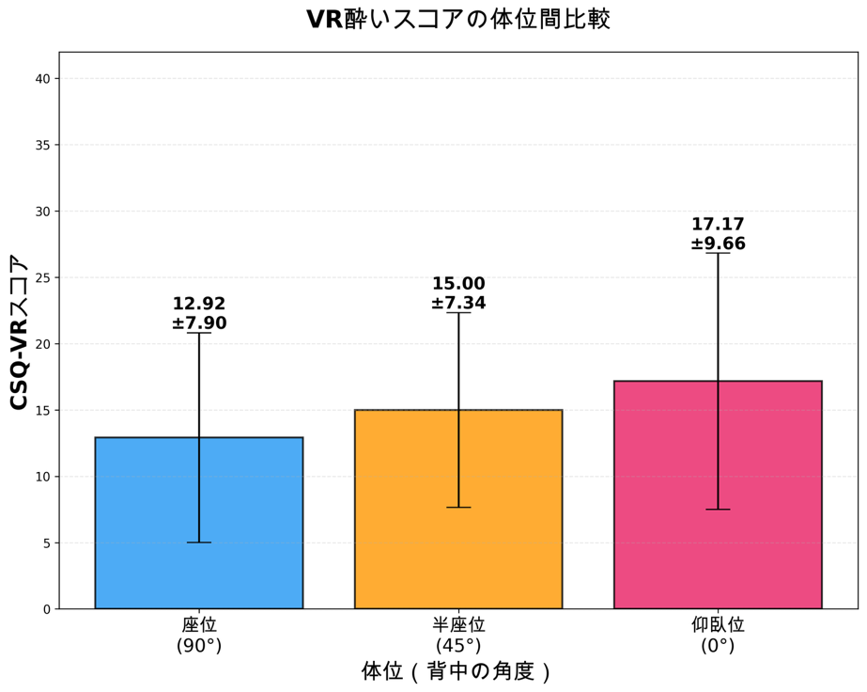
図3-9 体位条件ごとのVR酔いスコアの比較

しかし、各体位間の差について一元配置分散分析を行った結果、VR酔いスコアに統計的な有意差は認められなかった（F(2,33) = 0.71, p = 0.498）。この結果は、本実験の条件下においては、背もたれの角度や姿勢の変化が主観的なVR酔いの強さに及ぼす影響が、統計的に明確な水準には達しなかったことを示している。すなわち、少なくとも本研究で用いたタスク内容および曝露時間の範囲においては、体位の違いが直ちにVR酔いの増減として顕在化するとは言い切れない。
一方で、本実験では座位、半座位、仰臥位の順で条件を固定して実施しており、条件間の平均値の推移には、実験の進行に伴うVR酔いの蓄積効果が含まれている可能性がある。特に、VR酔いは短時間の操作では顕在化しにくく、視覚刺激と前庭感覚の不一致が時間的に蓄積されることで増幅される性質を持つことが知られている。そのため、本実験における体位間の平均値差には、純粋な姿勢要因と時間経過要因とが重畳して影響している可能性が否定できない。
さらに、VR酔いは個人差の影響を強く受ける指標であり、感受性の高い参加者が少数含まれるだけでも分散が大きくなる傾向がある。本研究ではサンプルサイズが限られていることから、体位による影響が存在していたとしても、統計的検出力が十分でなかった可能性が考えられる。この点は、操作反応時間のような比較的ばらつきの小さい指標と比べ、主観評価指標であるVR酔いスコアの特性に起因する制約であるといえる。
以上のことから、体位による身体保持の様態がVR酔いを増幅させる直接的要因であると現段階で断定することはできない。ただし、平均値の順序自体は「座位 ＜ 半座位 ＜ 仰臥位」と一貫した傾向を示しており、背中角度が小さくなるにつれてVR酔いが増加する可能性を示唆する結果でもある。今回は統計的有意差に至らなかったものの、サンプルサイズの拡大、VRコンテンツへの曝露時間の延長、条件提示順序のカウンターバランス化、あるいは参加者のVR酔い感受性を考慮した層別分析を行うことで、体位の影響がより明確に現れる可能性がある。
したがって、本研究の結果は体位とVR酔いの関係が存在しないことを示すものではなく、現行の実験条件においてはその影響が顕在化しにくかった可能性を示すものであり、仰臥位利用を前提としたVR設計においては、安全性および快適性の観点から引き続き慎重な検討が必要であると考えられる。

３．考察
本章の結果を総合すると、背中角度の違いは、反応時間やミスクリック回数といった時間的・精度指標および主観的負荷に対して顕著な影響を及ぼす一方で、コントローラ軌跡の形状や滑らかさといった運動軌跡の質的指標には有意な差を生じさせなかったことが明らかとなった。すなわち、背中角度が座位から半座位、仰臥位へと変化するにつれ、VR空間におけるインタラクションのパフォーマンスおよび主観的評価に段階的な変容が生じることが示された。
まずクリックパフォーマンスに着目すると、座位に比べ仰臥位では平均反応時間が約0.17 s遅延しており、統計的にも有意な差が確認された。半座位は両者の中間に位置し、座位との間に明確な有意差は得られなかったものの、平均値としては仰臥位に近い傾向を示した。さらに、反応時間のみならず失敗回数においても、仰臥位では座位と比較して低下が認められ、背中角度の変化が操作パフォーマンスに負の影響を与えることが示唆された。この結果は、第2章で示した「座位と左側臥位の比較」において、側臥位で反応時間が増大した結果とも整合的であり、体幹が垂直方向から離れるほど、操作開始やターゲット到達までに追加の時間的コストが生じるという、より一般的な傾向を支持している。
一方で、右手コントローラの総軌跡長や軌跡の滑らかさに有意差が認められなかったことは、体位が変化してもターゲットクリックにおける右腕の運動様式自体は大きく変化していないことを示している。すなわち、パフォーマンス低下の主因は、物理的な移動距離の増大や運動制御の破綻ではなく、移動開始までの初動の遅延やクリック確定までの判断時間の増加といった、時間的・認知的プロセスに起因すると解釈できる。この点から、視覚的に提示されるターゲット位置が体位間で共通である場合、脳内で生成される運動計画そのものは姿勢変化に対して比較的頑健である一方、感覚統合の負荷が操作開始や最終的な精度に影響を及ぼしていると考えられる。
次に、主観的評価であるVR酔いスコアについて考察する。本実験の結果、仰臥位および半座位では、座位と比較してVR酔いスコアが上昇する傾向が認められた。これは、視覚的に提示される仮想空間内の垂直・水平の基準と、身体が受容する重力方向（前庭感覚）との乖離が、背中角度が深くなるほど増大するためであると考えられる。Anastasopoulosらが指摘するように、身体の傾斜は身体感覚情報の変化を伴い、主観的な垂直知覚の不安定化を招く。特に仰臥位では、背中全体への接地圧が優位となるため、脳内での空間座標の再構築に追加的なコストを要し、これが反応時間の増大や主観的負荷の上昇に寄与した可能性が高い。
特筆すべき点として、仰臥位において主観的評価と客観的データとの間に乖離が確認された。インタビュー調査では上方領域の操作が最も困難であるとの回答が多数を占めた一方で、実際の反応時間は下方領域において最大値を示した。この要因として、Previcが指摘する視野の機能的分化が関与していると考えられる。Previcによれば、人間の下方視野は進化的に身体近傍空間（near space）の処理に特化しているとされる。そのため、日常経験に基づき「下方は操作しやすい領域である」という認知モデルが形成されており、仰臥位という非日常的姿勢下においても、参加者は下方での操作困難を事前に正確に予測できなかった可能性がある。その結果、操作時に予期せぬ違和感が生じ、再確認行動を挟むことで反応時間が遅延したと推察される。
以上の結果は、特定の体位条件下では、ユーザー自身が操作パフォーマンスの低下を正確に自覚できない可能性を示唆している。ただし、タスクの性質によっては、操作効率よりも主観的快適性が優先されるべき場面も存在する。例えば、高精度な操作を要求しない遠隔通話アプリケーション等における簡易的なボタン操作では、主観的快適性を重視した姿勢選択やUI設計が、総合的なユーザー体験を向上させる要因となり得る。

以上のことから、背中角度を倒した状態でのVR操作においては、運動の滑らかさ自体を補正するよりも、反応時間の遅延や精度の低下を前提としたユーザインターフェイス設計、あるいは知覚的負荷を低減するための視覚的フィードバックの工夫が重要であると考えられる。特に、ユーザーが自覚しにくい下方領域での操作遅延や、身体的負担を感じやすい上方領域での疲労を考慮し、姿勢に応じたターゲット配置の最適化やポインティングアシストの導入が、今後のVRインターフェイス設計において有効な方策となると結論付けられる。

第４章
第４章 座位・半座位・仰臥位におけるVRインタラクション特性の再現性の確認

座位・半座位・仰臥位におけるVRインタラクション特性の再現性の確認

１．はじめに
前章では、座位（sitting、背中角 90°）、半座位（semi-sitting、背中角 45°）、仰臥位（Supine、背中角 0°）の3条件を比較し、背中角度の変化が操作時間やVR酔いに及ぼす影響を検討した。その結果、体位の変化に伴うパフォーマンスの変容が確認された。しかし、これらの知見が、参加者のその日の体調や試行の習熟度、あるいは個人の特性に依存しない安定した現象であるかを慎重に判断する必要がある。
そこで本章では、前章の実験系を継承し、背中角度の違いがVRインタラクション特性に及ぼす影響の再現性を確認することを目的とする。本実験では、前章と同様にUnityで構築した球体ターゲットのクリックタスクを用い、Meta Quest 3および右手コントローラによる9位置のターゲット選択を実施した。
評価指標に関しては、前章の結果との比較を主眼とし、反応時間、成功率、ミスクリック回数、およびコントローラの軌跡特性（軌跡長、滑らかさ、ジャーク）を算出する。一方で、前章で課題となったデータ欠損を改善し、新たにHMDの頭部回転角度に関する指標を分析対象に加えることで、姿勢変化が視線や頭部動作に与える影響をより詳細に考察する。なお、本実験では手続きを簡略化し、インタラクションの物理的特性に焦点を当てるため、主観評価尺度であるCSQ-VRを用いたVR酔いスコアの取得は除外した。
本実験の実施にあたっては、第３章における実験と同様に、研究倫理に十分配慮した。実験開始前に、すべての参加者に対して研究の目的、手法、データの取り扱い（個人情報の保護および学術利用の限定）について詳細な説明を行い、書面にて同意を得た。その際、VR酔いによる身体的負荷の可能性について特に注意を促すとともに、体調に異変を感じた場合やその他の理由により継続が困難と判断した場合には、いつでもペナルティなく実験を中断・辞退できる権利があることを明示した。また、実験中は常に実験者が参加者の状態を監視し、異常が認められた場合には即座に実験を中止する体制を整えた。
本章の構成として、体位条件とターゲット配置の概略を図4-1、図4-2に、実験条件の概要を表4-1に示す。
図4-1 体位条件
図4-2 ターゲット配置の概要

表4-1 座位・半座位・仰臥位におけるVRインタラクション特性の再現性の確認実験の条件
区分 | 項目 | 内容
参加者 | 人数 | 12名
 | 年齢 | 20〜22歳
 | 参加条件 | ・20歳以上の健康な成人  ・VR酔いの重篤な既往歴がない方  ・妊娠中でない方  ・重篤な心疾患、呼吸器疾患のない方  ・右利きの方  ・HMDを装着でき、3つの体位が取れる方
体位条件 | 条件 | 座位/半座位/仰臥位  (仰臥位は第５章において学習効果の検証を行うため2回実施した)
 | 実施順序 | 座位、半座位、仰臥位のセッション１、仰臥位のセッション２の順序で実施
タスク仕様 | 課題 | 球体ターゲットのクリックタスク
 | 入力方式 | Quest 3 右手コントローラ(Trigger)
 | 制限時間 | 各ターゲット5秒
 | ターゲットサイズ | 視覚1.5°
 | ターゲット距離 | 仮想空間内1.5m固定
ターゲット角度 | 水平方向 | -60°、 -30°、 0°、 30°、 60°
 | 垂直方向 | -60°、 -30°、 30°、 60°
 | 表示方法 | ランダム表示
試行構造 | 試行数 | 3体位 × 9ターゲット × 5反復  = 135試行／人
取得指標(行動) | 反応時間 | クリックまでの時間(秒)
 | 失敗回数 | ターゲットクリックに失敗した回数
 | タイムアウト回数 | 5秒経過判定
 | 頭部移動量 | X軸方向(m)/Y軸方向(m)/Z軸方向(m)
 | 頭部回転量 | 頭部移動の総距離(m)
取得指標(軌跡) | 総軌跡長 | クリックまでのコントローラ移動距離（mm）
機材 | HMD | Meta Quest 3
 | 開発環境 | Unity 2022.3.62f1
実験環境 | 実施場所 | 芝浦工業大学内の明室
 | 体位保持具 | オフィスチェア/キャンプ用マット/枕

２．座位・半座位・仰臥位におけるVRインタラクション特性

２．１ 反応時間の体位間比較
本節では、背中角度の変化がクリックパフォーマンスに及ぼす影響の再現性を検証するため、3つの体位条件における反応時間および成功率を比較した。図4-3に体位条件ごとの平均反応時間を示す。
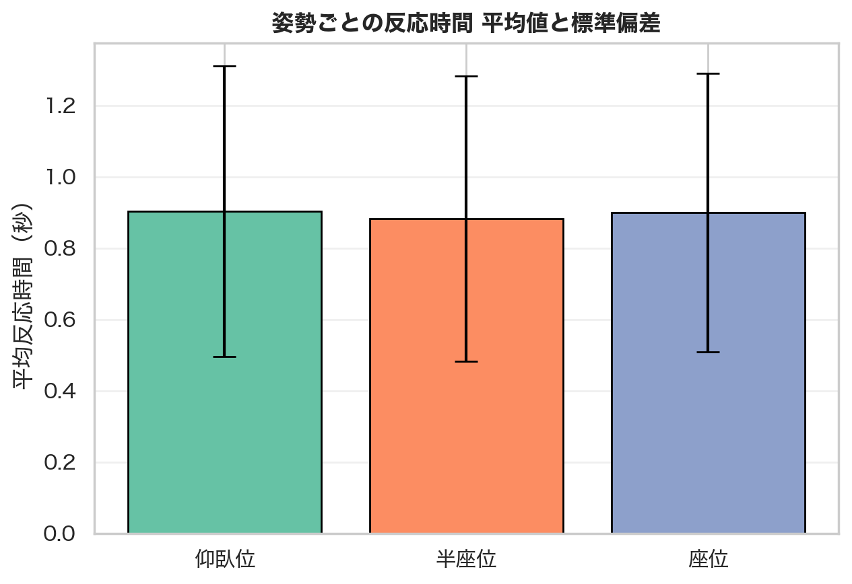
図4-3 体位条件別の平均反応時間

平均反応時間は、仰臥位で 0.90 s、半座位で 0.88 s、座位で 0.90 s であった 。第3章の実験では座位 、半座位、仰臥位の順に反応時間が延長する傾向が確認されたが、本実験においては体位間の差は極めて小さく、特定の体位による明確な遅延は確認されなかった。 成功率については、仰臥位および半座位で 100%（1.000）、座位で 99.8% であり 、ミスクリック回数も全条件で平均 0.00 回であったことから 、いずれの体位においてもきわめて高い精度でタスクが遂行されたと言える。反応時間の分布に対し、Kruskal-Wallis検定を適用した結果、統計的な有意差は認められなかった（stat=1.7486, p=0.4172） 。また、事後検定としてのWelchのt検定においても、すべてのペア間（仰臥位-半座位：p=0.4599、仰臥位-座位：p=0.8888、半座位-座位：p=0.5396）で有意差は確認されなかった 。
以下に、各体位におけるターゲット位置別の特性を述べる。

- 座位
図 4-4に座位における角度別平均反応時間を示す。
座位におけるターゲット別の反応時間を分析したところ、ターゲット位置による有意差が認められた。最短反応時間は正面条件の0.85 sであり、最長反応時間は上方60°条件の1.11 sであった。これらの結果は、第3章で示した座位条件の実験結果と定性的に一致しており、正面付近で反応時間が最も短く、垂直方向の端点において反応時間が延長するという傾向が再現された。
特に、垂直方向において中心部から上下方向へ離れるにつれて反応時間が増加する傾向は、第3章の結果と同様であり、本実験においても座位条件における反応時間特性の再現性が確認された。

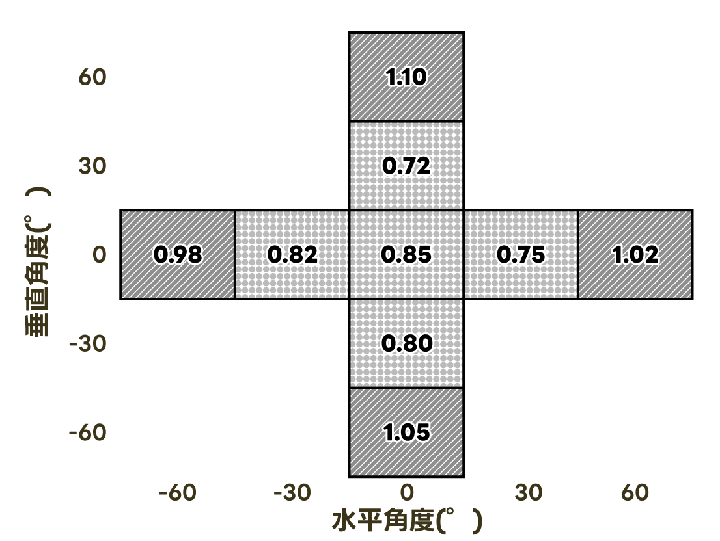
図4-4 座位におけるターゲット角度別平均反応時間

- 半座位
図 4-5に半座位における角度別平均反応時間を示す。
半座位においても、ターゲット位置による反応時間の有意差が確認された。最短反応時間は正面条件における0.69 sであり、最長反応時間は下方60°条件の1.36 sであった。これらの結果は、第3章で示した半座位条件の実験結果と定性的に一致しており、垂直方向において正面から離れるほど反応時間が延長する傾向が、本実験においても再現された。
特に下方60°条件では操作時間の増大が顕著であり、この点についても、第3章の結果と同様の傾向が確認されたことから、半座位条件における反応時間特性の再現性が示された。
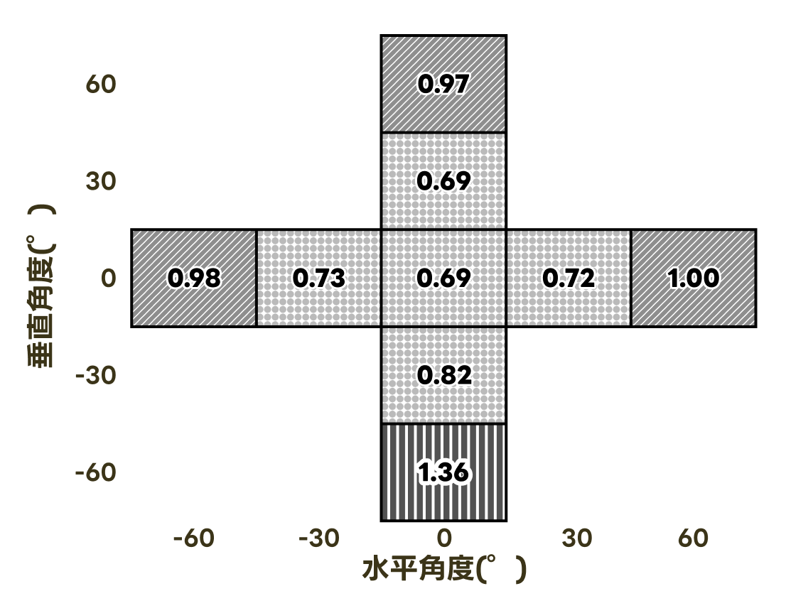
図4-5 半座位におけるターゲット角度別平均反応時間

- 仰臥位
図 4-6に仰臥位における角度別平均反応時間を示す。
仰臥位においても、ターゲット位置による反応時間の有意差が認められた。最短反応時間は右方30°条件の0.70 sおよび正面条件の0.706 sであり、最長反応時間は下方60°条件の1.34 sであった。第3章で確認された「仰臥位では下方領域において反応時間が最大となる」という傾向は、本実験においても同様に再現された。
ターゲット位置ごとに体位間の比較を行った結果、一部の条件においては第3章とは異なる傾向が示された。正面条件では、座位の反応時間が0.85 sであったのに対し、仰臥位では0.71 s、半座位では0.69 sとなり、いずれも座位より有意に速い反応時間を示した。統計的検定においても、仰臥位と座位の比較では有意差が認められ、半座位と座位の比較においても同様の結果が得られた。
一方、下方60°条件では、座位における反応時間が1.05 sであったのに対し、仰臥位では1.34 s、半座位では1.36 sと、いずれも座位より有意に遅延していた。このことから、下方領域における操作負荷は、仰臥位および半座位において特に大きいことが示された。
また、実験終了後に実施したインタビューでは、仰臥位において「上方向のターゲットが最もクリックしづらかった」と回答した参加者が複数確認された。この傾向は第３章における結果とも一致しており、定量データとは異なる主観的評価が再び観察された。
以上の結果から、参加者や試行日によって平均反応時間の絶対値には一定のばらつきが生じるものの、仰臥位において下方領域、すなわち下方向−60°付近の操作性が著しく低下するという空間的特性については、高い再現性が確認された。

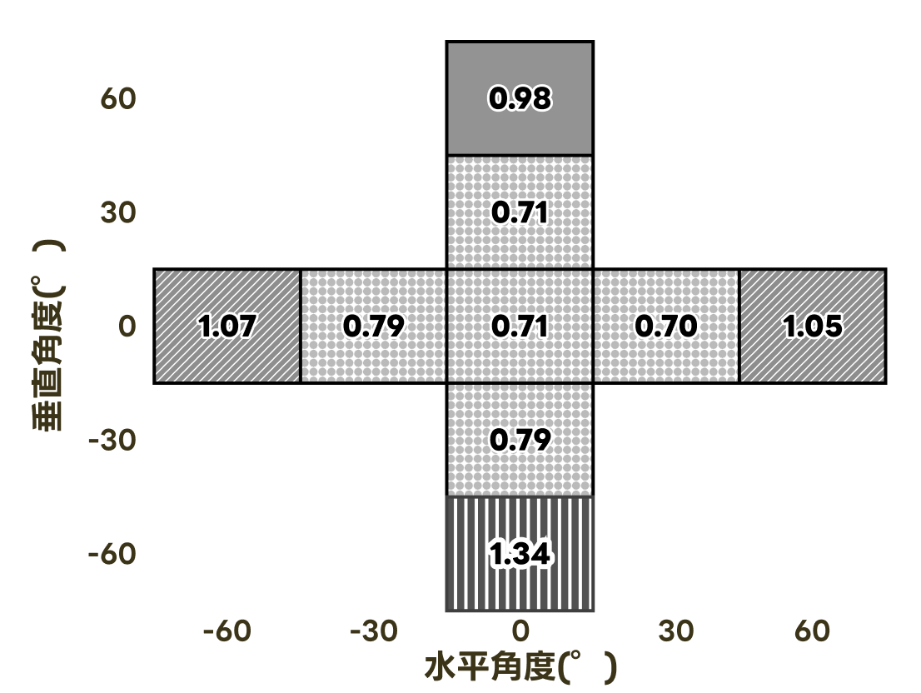
図4-6 仰臥位におけるターゲット角度別平均反応時間

２．２ 頭部移動量の体位間比較
次に、操作中の頭部位置の安定性を評価するため、頭部位置変化量（移動量）を比較した。各姿勢における平均移動量は、仰臥位で 1.56 m、半座位で 1.69 m、座位で 2.08 mであった。Kruskal–Wallis 検定の結果、姿勢条件間に有意な主効果は認められなかった（H = 0.67, p = 0.71）。
第3章の実験結果では、「座位で最大、仰臥位で最小」という、頭部と支持面との接触条件に依存した傾向が示されていたが、本実験においても平均値としては座位で移動量が最も大きく、仰臥位で比較的小さい傾向が見られた。ただし、その差は統計的に有意なものではなく、姿勢条件による頭部位置の安定性の違いは限定的であると考えられる。
また、いずれの姿勢条件においても平均移動量は 2.1 m 以下と極めて小さく、操作中の頭部位置は全体として高い安定性を保っていたと言える。

２．３ 頭部回転量の体位間比較
本節では、前章で分析対象外となった頭部動作の定量的評価を行う。頭部回転量（Head Rotation Magnitude）は、操作中の頭部の動きの大きさを表す指標として、以下の式により定義した。

$$Head Rotation Magnitutde = \sqrt{X^{2} + Y^{2} + Z^{2}}$$
（ここで、X,Y,Z はそれぞれ HMD の各軸まわりの回転角の合計値である）

第3章では欠損により分析対象外となった、操作中の頭部回転量（Head Rotation Magnitude）について比較を行う。図4-7に体位条件ごとの頭部回転量を示す。平均回転量は、仰臥位で 13.45°、半座位で 17.14°、座位で 23.03° であり 、背中角度が垂直に近づくほど頭部の回旋運動が大きくなる傾向が顕著に現れた。Welchのt検定の結果、すべての条件間で極めて高い有意差が認められた（仰臥位-半座位：p=0.0001、仰臥位-座位：p=0.0000、半座位-座位：p=0.0000） 。特に座位と仰臥位の比較では、効果量 Cohen's d が 0.70 と大きく 、身体が寝た状態になるほど、ターゲット捕捉を頭部動作ではなく眼球運動や腕の動作で代償している可能性が示唆された。
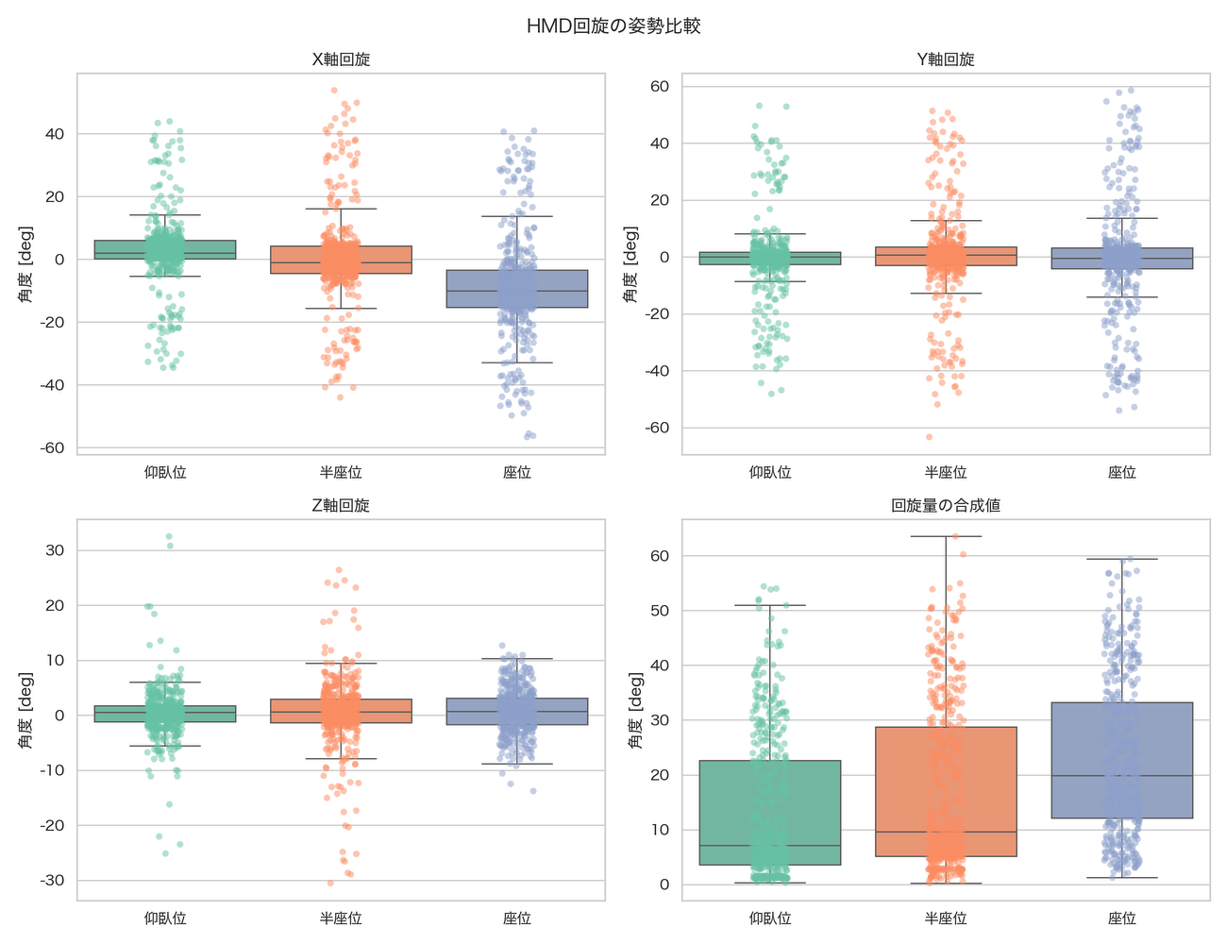
図4-7 体位条件ごとの頭部回転量

３．考察
本章では、第3章で得られた知見の再現性を検証した。その結果、クリックパフォーマンスに関しては第3章と一部異なる傾向が示された。
まず反応時間について、本実験の結果、体位条件間での全体的な反応時間に有意な差は認められなかった（H = 1.749, p = 0.417）。仰臥位においても平均反応時間は0.903 sと、座位と同等の高いパフォーマンスが維持されていた。これは、第3章において座位（0.85 s）に対し仰臥位（0.99 s）で有意な遅延が報告されていた結果とは異なる傾向である。この要因として、参加者の個体差や計測日の体調に加え、実験手続きおよびタスク内容への習熟による学習効果が影響した可能性が考えられる。本実験では、第3章の実験に参加した参加者が再度参加しており、ターゲット配置や操作課題に対する事前知識を有していた。そのため、仰臥位という非日常的姿勢に対しても、操作戦略があらかじめ形成され、反応時間の差異が縮小したと解釈できる。
一方で、本実験において新たに導入した頭部回転量の指標では、背中角度の減少に伴い回転量が有意に減少するという明確な依存性が確認された（座位 23.03°、仰臥位 13.45°）。これは、仰臥位では枕や床面による頭部への接触負荷、および首の可動域制限といった物理的制約が発生し、視界外ターゲットを捉える際に頭部を大きく回転させることが困難になることを示している。すなわち、体位の変化に伴い、頭部回転を主とする視線制御から、眼球運動や上肢の運動に依存した操作スタイルへと変容していることが示唆された。
また、ターゲット位置別の分析においては、第3章で報告された空間的特性が本実験においても再現された。特に下方領域では、仰臥位において反応時間が最も遅延しており、座位（1.05 s）と比較して有意な差が認められた（仰臥位 1.344 s）。この結果は、体位の変化によって操作が困難となる領域が空間的に移動するという第3章の知見の妥当性を支持するものであり、全体平均では差が消失したが、局所的には依然として体位固有の制約が残存していることを示している。以上の結果を総合すると、クリックの反応時間という指標は、学習効果や個体差といった要因の影響を受けやすく、体位条件間の差異が必ずしも安定して現れるとは限らないことが明らかとなった。
したがって、仰臥位を前提としたVRインターフェイス設計においては、習熟によって改善が期待される反応時間のみを指標とするのではなく、体位ごとに生じる頭部可動範囲の制約を前提とした設計が重要となる。具体的には、大きな頭部回転を必要としない狭い範囲へのコンテンツ配置や、体位条件に応じてターゲット配置を動的に最適化するUI設計が求められる。さらに、下方視野など身体的制限が現れる領域に対しては、眼球運動を活用したアイトラッキングによるポインティング補完などの導入が、身体的負荷の軽減と操作性の向上を両立させる有効なアプローチになると考えられる。

第５章
座位と仰臥位における学習効果の検証

座位と仰臥位における学習効果の検証

１. はじめに
第4章の検証において、仰臥位における反応時間が第3章の結果と比較して短縮され、座位との有意差が消失するという結果が得られた。この要因として、参加者が第3章の実験を経験していたことによるタスクへの習熟が示唆された。つまり、クリックの速さというパフォーマンス指標は、体位による物理的制約を受けつつも、学習によってその差異を克服できる可能性がある。一方で、頭部回転量などの運動学的指標においては、体位による明確な制約が確認されており、習熟が操作パフォーマンスにそれぞれどのように影響を及ぼすのかを詳細に切り分ける必要がある。
そこで本章では、特に操作の困難さが指摘されていた仰臥位に着目し、短期間および長期間の反復試行を通じて、パフォーマンスと身体技法がどのように変容するかを定量的に検証する。これにより、VR空間におけるインタラクションへの慣れがどのような要因によって形成されるのかを明らかにし、利用者の習熟を前提としたUI設計の指針を得ることを目的とする

２．座位と仰臥位の短期的な学習効果の検証
本節で用いる実験データおよび実験条件は、第4章で示した検証と同一であり、同一の計測プロセスの中で同時に取得されたものである。この計測の一環として、仰臥位条件において同一タスクを2セッション連続で実施する短期的な習熟実験を行い、その結果得られたデータを用いて分析を行った。詳細な実験条件については第4章1節「はじめに」において記載されている。
本節では、セッション間における反応時間および頭部運動の変化を比較することで、短期間における適応の可能性を評価することを目的とする。

２.１ 反応時間のセッション間比較
図5-1に初回セッションと2回目セッションにおけるターゲット別の反応時間の示した。
平均反応時間は、初回セッションで0.90 s（SD = 0.408）、2回目セッションで0.87 s（SD = 0.340）であった。数値上は0.04 sの短縮が見られたものの、Welchのt検定の結果、統計的な有意差は認められなかった（t = 1.523, p = 0.1282, d = 0.100）。全ターゲットで有意な改善は見られなかった。特に、第4章で「苦手領域」として特定された下方向ターゲット（垂直-60°）については、初回1.34 sから2回目1.14 sと約 0.2 sの短縮傾向を示したものの、依然として全ターゲット中で最も遅い値に留まった。

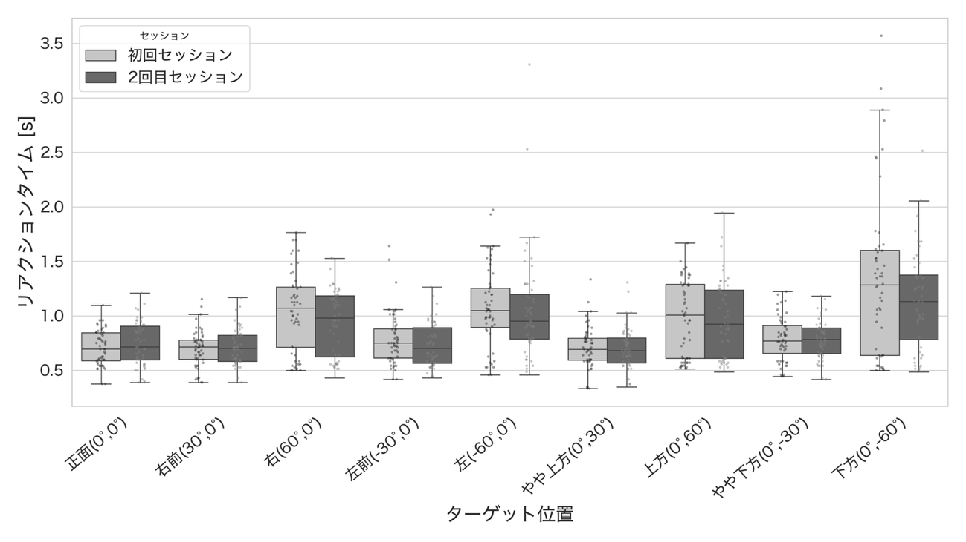
図5-1 セッションおよびターゲットごとの反応時間

２.２ 頭部移動量のセッション間比較
図5-2にセッション別頭部移動量を示す。初回セッションにおける平均移動量は1.17 m（SD = 0.398）であったのに対し、2回目セッションでは 1.07 m（SD = 0.340）へと減少した。Kruskal-Wallis検定の結果、この減少には統計的に極めて有意な差が認められた（H = 11.608, p = 0.0007）。
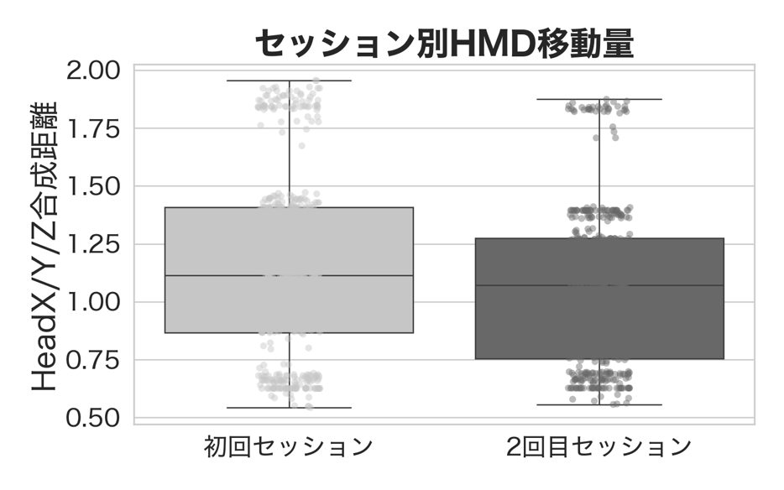
図5-2 セッション別頭部移動量

２.３ 頭部回転量のセッション間比較
図5-3にセッション別の頭部回転量を示す。次に、習熟に伴う身体技法の変化を評価するため、HMDの回転量（Head Rotation Magnitude）の比較を行った。平均回転量は、初回セッションで 13.45°、2回目セッションで 12.93° であり、セッション間で有意な差は認められなかった（t=0.630, p=0.5286）。第4章で明らかになった「仰臥位では頭部を動かさない」という操作スタイルは、短期間の練習を経ても維持される傾向にあることがわかった。
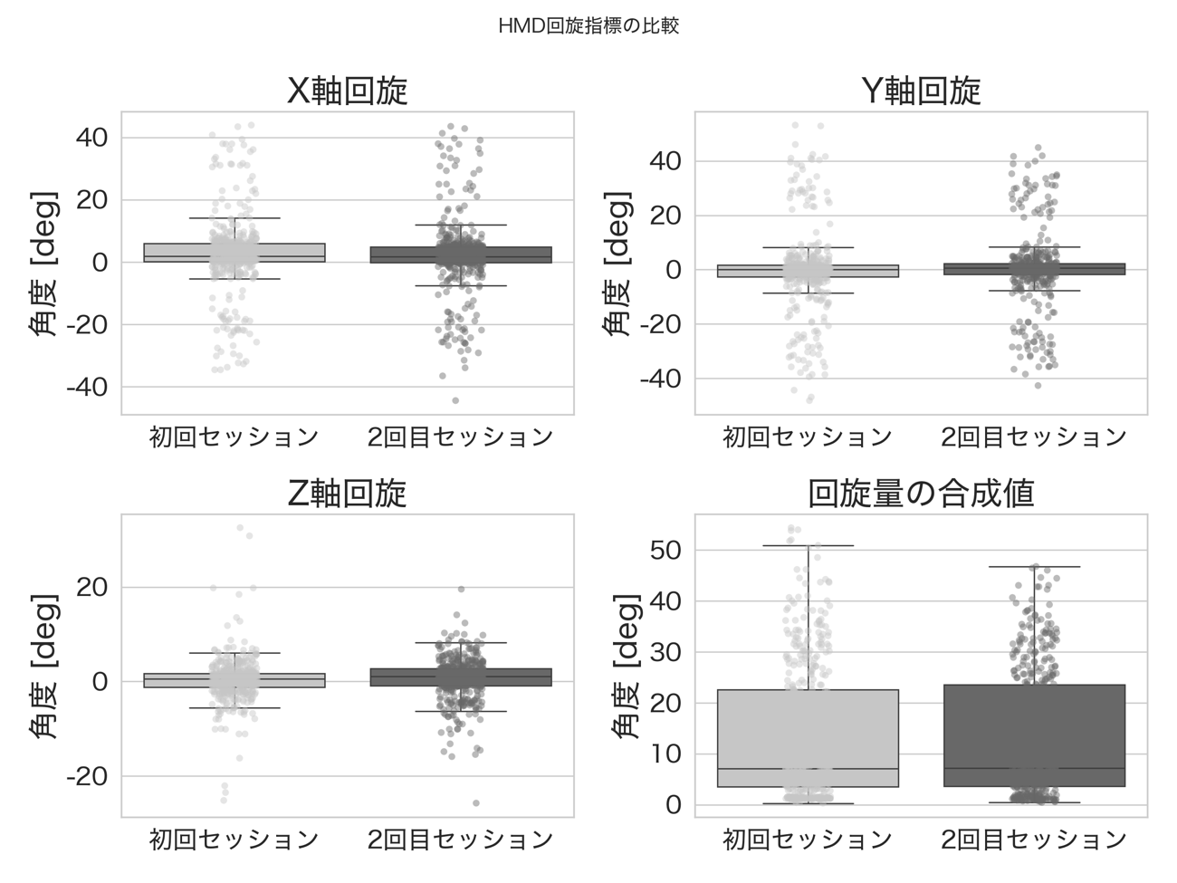
図5-3 セッション別頭部回転量

３. 座位と仰臥位における長期的な学習効果の予備的検証
本節で扱う長期的な学習効果の検証は、主実験とは異なり、研究者自身を対象とした自己実験として実施した。これは、長期間にわたり同一条件のVRタスクを反復実施する必要があり、被験者に過度な身体的・時間的負担を与える可能性が高いこと、ならびに体位条件を厳密に統制した継続的測定を複数名に対して行うことが現実的に困難であることを考慮した判断である。
自己実験は一般化可能性の点で制約を有する一方で、体位差に伴う操作特性の変化傾向や、短期的な反復操作では補償されにくい構造的要因を把握する上では有効な手法である。本研究では、主実験で得られた被験者データを補完する位置づけとして自己実験を用い、座位および仰臥位における習熟過程の違いを予備的に検討することを目的とした。
したがって、本章で得られる結果は、体位差に関する最終的な結論を導くものではなく、今後より大規模な被験者実験を設計するための基礎的知見として位置づけられる。
本検証では、複数日にわたる全6セッション分の計測データを用い、身体姿勢の違いがタスクの習熟過程および身体運動の経時的変化に及ぼす影響を検討した。解析には各セッションにおける反応時間および頭部運動指標の平均値および中央値を用い、統計的検定として対応のある t 検定、ならびに線形回帰分析によるトレンド検定を採用した。
実験課題には、Unity を用いて構築した球体ターゲットのクリックタスクを使用した。予備的検証として、実験参加者は研究者自身 1 名とした。参加者はMeta Quest 3を装着し、右手コントローラを用いて提示されるターゲットをクリックした。ターゲットはVR空間内の9箇所に配置され、各位置につき5回ずつ、計45試行をランダムに提示した。
身体姿勢条件およびターゲット配置の概略を図5-4および図5-5に、実験条件の概要を表5-1に示す。なお、実験条件である 2 種類の身体姿勢の実施順序は、全セッションを通じて座位、仰臥位の順で固定した。
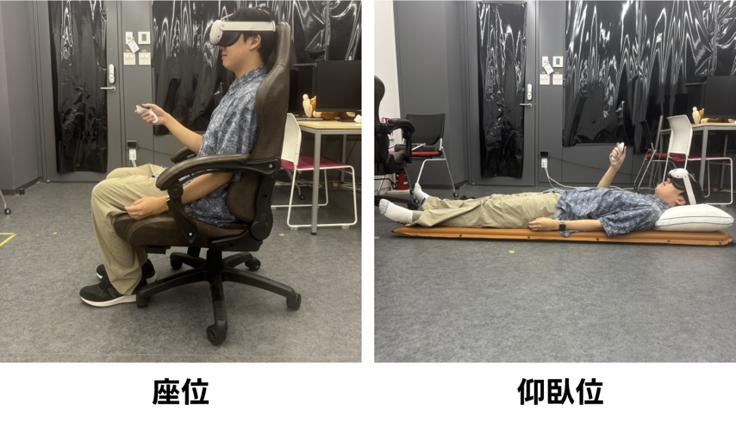
図5-4 体位条件
図5-5 ターゲット配置の概要

表5-1 座位と仰臥位における長期的な学習効果の予備的実験の条件
区分 | 項目 | 内容
参加者 | 人数 | 1名
 | 年齢 | 22歳
 | 参加条件 | ・20歳以上の健康な成人  ・VR酔いの重篤な既往歴がない  ・妊娠中でない  ・重篤な心疾患、呼吸器疾患のない  ・右利き  ・HMDを装着でき、2つの体位が取れる
体位条件 | 条件 | 座位/仰臥位
 | 実施順序 | 座位、仰臥位の順序で実施
タスク仕様 | 課題 | 球体ターゲットのクリックタスク
 | 入力方式 | Quest 3 右手コントローラ(Trigger)
 | 制限時間 | 各ターゲット5秒
 | ターゲットサイズ | 視覚1.5°
 | ターゲット距離 | 仮想空間内1.5m固定
ターゲット角度 | 水平方向 | -60°、 -30°、 0°、 30°、 60°
 | 垂直方向 | -60°、 -30°、 30°、 60°
 | 表示方法 | ランダム表示
取得指標(行動) | 反応時間 | クリックまでの時間(秒)
 | 失敗回数 | ターゲットクリックに失敗した回数
 | タイムアウト回数 | 5秒経過判定
 | 頭部移動量 | X軸方向(m)/Y軸方向(m)/Z軸方向(m)
 | 頭部回転量 | 頭部移動の総距離(m)
取得指標(軌跡) | 総軌跡長 | クリックまでのコントローラ移動距離（mm）
機材 | HMD | Meta Quest 3
 | 開発環境 | Unity 2022.3.62f1
実験環境 | 実施場所 | 自宅の明室
 | 体位保持具 | オフィスチェア/マットレス/枕

３.１ 反応時間のセッション間比較
図5-6にセッションごとの平均反応時間の推移を示す。全セッションにおける平均反応時間については、座位および仰臥位のいずれにおいても、試行回数に伴う反応時間の短縮は確認されなかった。対応のあるt検定の結果、座位と仰臥位の平均反応時間の間に有意な差は認められず（t = 0.555,p = 0.6028）、効果量も d=0.227 と小程度であった。しかし、各姿勢における線形トレンドを確認したところ、座位において反応時間の有意な増加傾向が認められた（slope = 0.0033,R 2 = 0.706,p = 0.0364）。一方で、仰臥位においても微増傾向にあるものの、統計的に有意な傾向は見られなかった（slope=0.0057,R 2 =0.293,p=0.2669）。
この結果は、数日間にわたる長期的なタスク実施において、習熟による効率化よりも、集中力の減退や累積的な疲労による負の影響が上回った可能性を示唆している。特に座位において有意な反応時間の遅延が確認されたことは、HMDの長期間利用を想定した場合、仰臥位よりも座位の方がパフォーマンスの維持における課題が大きい可能性を示している。
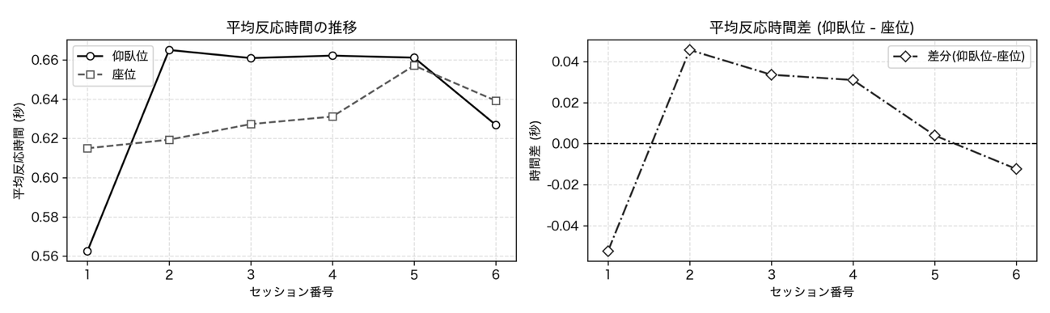
図5-6 セッションごとの平均反応時間の推移

３.２ 頭部移動量のセッション間比較
図5-7にセッションごとの頭部回転量の推移を示す。座位および仰臥位における1試行あたりの平均移動距離および総移動距離を比較したところ、全セッションを通じて両姿勢間に顕著な差は見られなかった。
具体的には、試行平均移動距離について対応のあるt検定を行った結果、統計的な有意差は認められなかった（t = 0.816,p = 0.4518）。セッションごとの変動を確認すると、座位ではセッション1の0.041 mからセッション4で0.030 mまで減少した後に再び増加する傾向が見られた一方、仰臥位ではセッション1の0.035 mからセッション6の0.045 mにかけて緩やかな増加傾向が示唆された。しかし、線形回帰分析の結果、仰臥位（slope = 0.0011,p = 0.5544）および座位（slope = −0.0010,p = 0.3668）のいずれにおいても、セッション経過に伴う有意な習熟効果や疲労による移動量の増加といった時間的トレンドは確認されなかった。
また、セッション内における総移動距離についても同様に、姿勢間での有意な差は認められなかった（t=0.623,p=0.5605）。総移動距離の推移に関しても、仰臥位（R 2 = 0.085,p = 0.5744）および座位（R 2 =0.250,p=0.3126）ともに統計的に有意な増減傾向は示されなかった。
以上の結果から、本実験タスクにおける頭部の安定性は姿勢による影響を受けず、また複数セッションの反復による頭部固定精度の変化も限定的であることが示唆された。
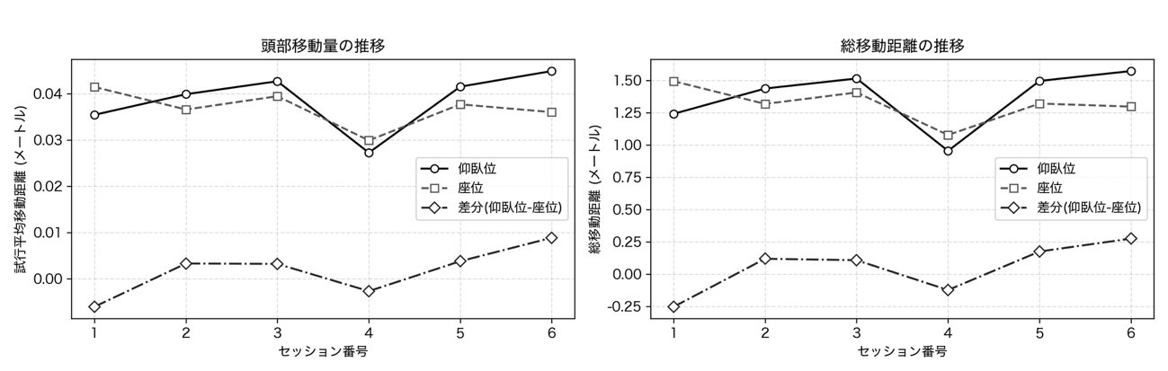
図5-7 セッションごとの頭部回転量の推移

３.３ 頭部回転量のセッション間比較
3軸の回転標準偏差から算出された頭部回転量について図5-8に示す。仰臥位における回転変動性は座位と比較して極めて有意に低い値を示した（t = −8.982,p = 0.0003）。軸別の標準偏差を確認すると、特に垂直軸まわりのY軸回転において、座位（10.39〜14.11）に対し仰臥位（1.05〜2.77）と顕著な運動抑制が確認された。これは、仰臥位において頭部が寝具等に支持されることで、水平方向の不必要な頭部運動が構造的に制限されていることが示唆された。
セッション間の推移については、座位（p = 0.6198）および仰臥位（p = 0.8425）ともに有意な増減トレンドは認められなかった。このことから、仰臥位における頭部運動の抑制効果は、タスクへの習熟や慣れによって解消される性質のものではなく、身体と支持面の物理的接触に起因する持続的かつ安定的な特性であることが確認された。
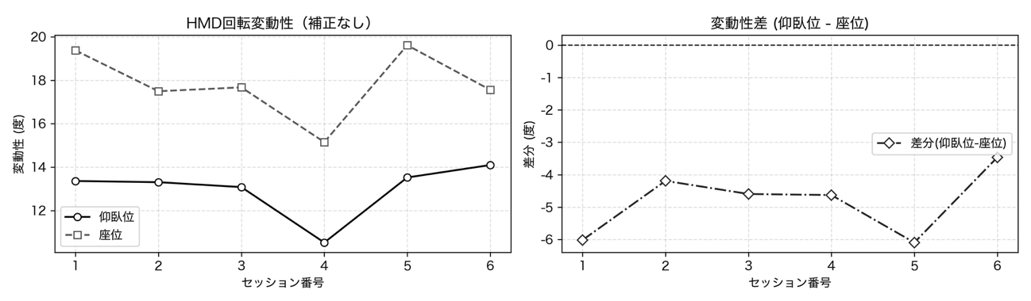
図5-8 セッションごとの頭部回転量の推移

３．考察
本章では、座位と仰臥位におけるタスク習熟が、パフォーマンスおよび身体運動にどのような変容をもたらすかを検証した。得られた知見に基づき、以下の3点について考察する。短期的な検証において、仰臥位での反応時間は数値上の短縮は見られたものの、統計的な有意差には至らなかった。さらに長期的な検証では、むしろ座位において反応時間が有意に遅延するという、一般的な学習曲線とは逆の傾向が確認された。これは、本実験のタスクが単純なクリック操作であったため、操作自体の習熟による伸び代が早期に飽和した一方で、反復試行による集中力の維持限界や身体的疲労がパフォーマンスを規定する主因となったことを示唆している。特に座位における反応時間の悪化は、頭部を自重で支え続けることによる頸部への負荷が、長期的には仰臥位よりもパフォーマンス維持の阻害要因になり得ることを示しており、長時間使用を前提としたVR環境においては、仰臥位の優位性が示唆される結果となった。
一方で、短期的習熟において、反応時間には差がないにもかかわらず、頭部移動量には有意な減少が見られた。これは、参加者が仰臥位という物理的制約の大きい環境において、無駄な動きを抑制し、最小限の運動でタスクを遂行するという身体的な最適化を早期に行っていることを示している。仰臥位は大きく動くことには不向きであるが、最小限の動きで精度を維持するという、極めて効率的な身体技法を誘発する環境であると解釈できる。
長期的な検証において、仰臥位における頭部回転量の抑制は、全セッションを通じて変化することなく維持された。これは、仰臥位における運動制限が慣れによって解消される主観的な違和感ではなく、接地面との摩擦や頸椎の可動域制限といった物理的・構造的要因に支配されていることを裏付けている。この結果は、VRにおけるUI設計に重要な指針を与える。すなわち、仰臥位ユーザーに対しては練習による適応を期待するのではなく、頭部運動の抑制を前提としたインタラクション設計、具体的には視線移動と微小な頭部回転のみで完結する操作範囲の最適化や、垂直方向の操作負荷を軽減するレイアウトが不可欠であると言える。
ただし、本知見の一般化にあたってはいくつかの課題が残されている。本研究における長期的な検証は、現状では研究者自身による単一の参加者（n=1）で実施されたものであり、個人の特性や習熟の個体差を十分に反映できているとは言い難い。加えて、実験に用いたVRシステムの開発および調整の過程で、検証開始以前に研究者本人のタスクに対する習熟が相当程度進んでいた可能性も否定できない。今後は、実験参加者の分母を拡大するとともに、VR操作を初めて経験する初学者と、日常的にVRデバイスを利用している熟練者との比較検証を行う必要がある。これにより、ユーザーの初期スキルや身体的リテラシーの違いが、座位・仰臥位それぞれのパフォーマンス変容にどのような影響を及ぼすかを、より多角的かつ客観的に明らかにする必要がある。

第６章
体位差に応じたVRの設計および利用ガイドラインの提案

体位差に応じたVRの設計および利用ガイドラインの提案

１. はじめに
本研究では、仰臥位姿勢における指向操作タスクにおいて、反応時間および誤操作率が座位と比較して有意に増加することが確認された。特に、下方視野（−30°以下）に配置されたターゲットにおいて顕著な操作性能低下が認められ、仰臥位・下方60°条件では平均反応時間が1.69 sに達した。これは座位正面条件の約0.70 sと比較して2倍以上の遅延であり、仰臥位特有の操作パフォーマンスが低下する領域が存在することを示している。
一方で、実験後インタビューでは「上方領域が最も操作困難である」との主観的回答が多く得られ、定量データとの乖離が確認された。この乖離は、日常環境において下方視野が身体近傍空間の操作に適しているという強固な認知モデル（Previc, 1990）に起因し、仰臥位においてもユーザーが下方操作の困難性を事前に正しく予測できないことを示唆している。
さらに、仰臥位姿勢における短期的および長期的な反復試行においても、操作性能の有意な改善は確認されなかった。頭部回転量は座位と比較して一貫して小さく、枕や床面との接触による構造的制約が存在することから、仰臥位における操作困難性は習熟によって十分に補償できない可能性が高い。
これらの結果を踏まえ、仰臥位姿勢を想定したVRインターフェイス設計においては、ユーザーの自己申告や慣れに依存した設計ではなく、姿勢固有の操作特性を前提とした明示的な設計配慮が求められる。

２．ガイドライン

２.１ ユーザインターフェイスの配置
仰臥位におけるユーザインターフェイスの推奨配置範囲を図6-1に示す。
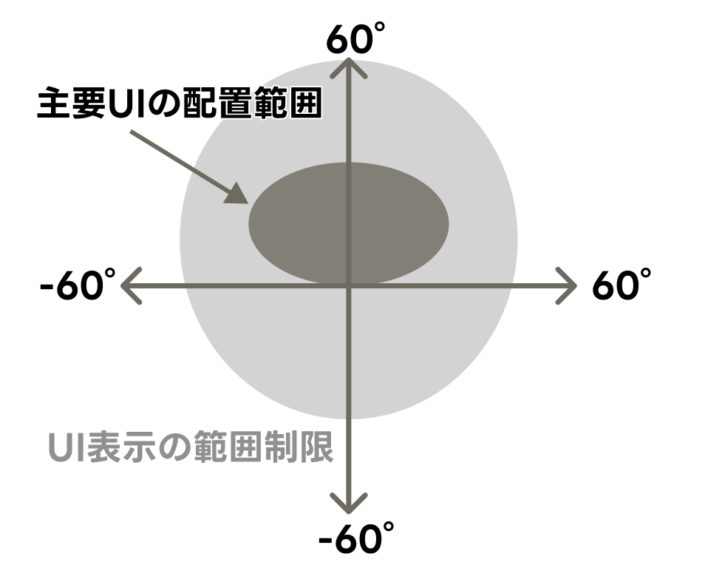
図6-1 仰臥位における適切なUIの配置範囲

仰臥位姿勢においては、頻繁に選択されるボタンなどのUI要素を、視線正面から上方0〜30°の範囲に集約することが望ましい。この範囲は、全体位条件において最も反応時間が短く、かつ主観的負担も相対的に小さい領域であることが確認されている。
左右方向については±45°を操作の実質的限界とし、±60°以上の位置に頻繁な指向操作を要求するUI配置は避けるべきである。特に、仰臥位では体幹および頭部の回旋が制限されるため、視線と入力動作の乖離が生じやすい。
下方−30°以下の領域については、反応時間の顕著な遅延と誤操作増加が確認されていることから、主要UIの配置を避けることが強く推奨される。この領域はユーザー自身が操作困難性を自覚しにくいため、設計者側で意図的に排除する必要がある。

２.２ 入力受付とフィードバック設計
仰臥位でVRを操作する経験が未熟な場合においては、座位と比較して反応時間が有意に遅延することが、本研究の実験結果から明らかとなった。特に第２章においては、仰臥位条件における平均反応時間が座位条件よりも有意に長く、姿勢の違いが指向操作の初動および判断過程に影響を及ぼしていることが示された。この結果は、仰臥位姿勢においては身体と床面との接触や頭部可動域の制限により、視線移動や操作判断に追加的な認知的・身体的負荷が生じることを示唆している。
これらの知見を踏まえると、システム設計においては、座位を前提とした入力パラメータをそのまま適用することは適切ではない。第一に、タイムアウト設定などの入力受付時間については、座位時の基準値に対して10%から20%程度の延長を確保することが必要である。この調整は、操作精度そのものよりも反応開始までの時間が延長するという本研究の結果に基づくものであり、誤操作や不要なタイムアウトを防止する上で有効であると考えられる。
一方で、第5章より、仰臥位における操作特性は短期的な反復試行によって完全に解消されるものではないが、個人差や利用目的に応じた適応の余地が存在することも示唆された。したがって、長期的な利用を想定した設計においては、ユーザーが自身の操作パフォーマンスや快適性に応じて入力受付時間を任意に調整できるカスタマイズ機能を提供することが望ましい。
第二に、フィードバック設計については、視覚的フィードバックのみに依存することの限界が示された。本研究の実験系を構築する過程において、予備的な参加者テストでは「クリックが成立したか分かりにくい」といった指摘が複数得られている。仰臥位では視線移動や頭部運動が制限されるため、視覚情報の見落としが生じやすく、視覚的フィードバックのみでは操作結果の認知が不十分となる可能性がある。
そのため、クリック成立時や入力受付時においては、効果音などの聴覚的フィードバックや触覚的フィードバックを併用し、操作の成否をマルチモーダルに提示する設計が重要である。これにより、ユーザーは視線を大きく移動させることなく操作結果を把握でき、仰臥位特有の身体的制約下においても安定した操作体験を得ることが可能となる。

２.３ 安全性への配慮
仰臥位でのVR利用は、座位や立位と比較して身体と接地面との接触面積が大きく、HMDと頭部、あるいは床面との間に熱が蓄積しやすいという特性を有する。また、本研究の第3章における主観評価の結果から、背中角度が仰臥位に近づくほどVR酔いが増加する傾向が確認されており、仰臥位姿勢は快適性および安全性の観点から追加的な配慮を要する姿勢である可能性が示唆された。
ISO/TR 9241-380:2022では、皮膚温度が44℃の状態で3時間以上の熱蓄積が生じた場合、不快感のみならず身体的危険性を伴う可能性があることが指摘されている。この指摘を踏まえると、仰臥位利用を想定したVRシステムの設計においては、HMD装着部の通気性を高め、熱がこもりにくい構造を採用することが重要となる。具体的には、通気孔を有するフェイスクッションや、放熱性に配慮した素材の採用などが有効な対策として挙げられる。
さらに、第3章の主観評価結果において、仰臥位条件ではVR酔いスコアが増加する傾向が確認されたことから、長時間の連続利用を前提とした設計は慎重に検討すべきである。仰臥位は身体的な負担が少ない姿勢である一方で、視覚・前庭感覚の不一致が蓄積しやすい可能性があり、無自覚のままVR酔いが進行するリスクも考えられる。
そのため、一定時間以上の連続利用が検出された場合に、休憩や姿勢変更を促す警告表示を提示するなど、利用者に注意を喚起する仕組みを実装することが推奨される。このような設計は、ユーザーの自己判断に委ねるだけでなく、システム側から安全性を担保するという観点において重要である。

２.４ 補助技術の導入と代替入力の推奨
図6-2に仰臥位において推奨されるHMDの操作方式を示す。第5章の考察より、仰臥位における操作性の低下は、座位と比較して枕と頭部の接触や身体支持面の違いといった物理的制約を伴うことが示された。また、実験3および予備調査の結果から、これらの制約による操作特性の違いは、短期間の習熟のみでは完全に解消されない可能性が高いことが明らかとなった。
このことから、仰臥位での操作性向上をユーザーの習熟に依存する設計は適切ではなく、姿勢固有の制約を前提とした補助技術の導入が重要となる。特に、座位を基準として設計された頭部運動中心のターゲティング方法は、仰臥位においては頭部可動域の制限や接触抵抗により、操作負荷を増大させる恐れがある。
したがって、座位向けに最適化された入力方式をそのまま仰臥位に適用することは避け、姿勢に応じて入力手段を柔軟に切り替えられる設計が求められる。具体的には、アイトラッキングによる視線入力、手指やコントローラによる微小動作入力、音声入力などを併用可能とすることで、ユーザーは自身の身体状態や環境条件に応じた最適な操作方法を選択できる。
このようなマルチモーダルな入力環境の整備は、仰臥位特有の操作負担を軽減するだけでなく、身体的制約を有するユーザーに対するアクセシビリティ向上の観点からも有効である。
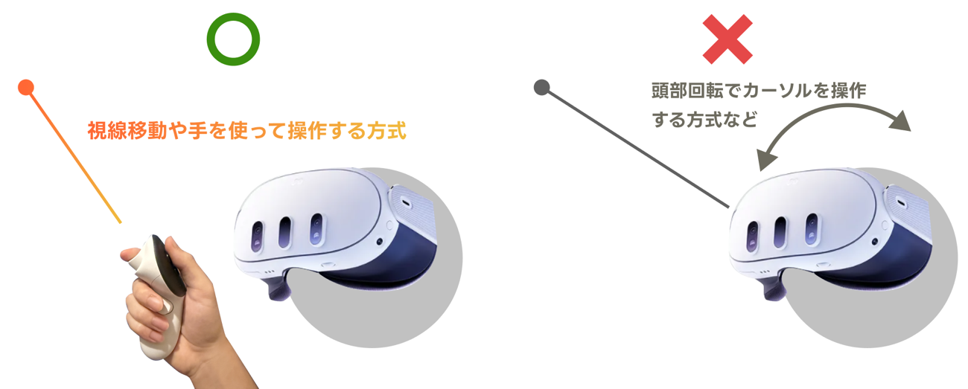
図6-2 仰臥位において推奨されるHMDの操作方式

３．まとめ
本章では、仰臥位でのVR利用を想定したインターフェイス設計ガイドラインを提案した。具体的には、主要UIを視線基準から上方0°〜30°の範囲に配置すること、初学者向けの入力受付時間を座位時の基準値から10〜20%延長しつつ、ユーザーによる任意のカスタマイズを可能とすること、さらにアイトラッキングや音声入力などの代替入力手段を導入することといった、実験結果に基づく具体的な設計および利用指針を示した。
本指針は、特定の姿勢が他の姿勢よりも優れていると断定するものではなく、姿勢ごとに異なるインタラクション特性が存在するという事実に着目したものである。たとえ習熟によって全体の平均反応時間が同程度に収束した場合であっても、下方視野における操作負担や頭部可動域の制限といった姿勢固有の特性は残存する可能性が高い。
したがって、ユーザーが仰臥位での操作を選択する状況においては、座位を前提とした一律の設計ではなく、その身体的・認知的特性に最適化された本指針を適用することが不可欠である。これにより、利用姿勢に左右されない一貫したユーザー体験を構築し、多様な利用状況に対応可能なVRインターフェイス設計へとつなげることができる。
加えて、本研究で得られた知見は、現行の ISO 9241-820 が主に座位・立位利用を前提としている点を補完し、仰臥位を含む多様な利用姿勢におけるインタラクション設計上の留意点を具体化するものであり、同規格における姿勢依存の設計指針の拡張に対する示唆を提供する。

第７章
おわりに

おわりに
本研究では、従来は立位あるいは座位を前提として設計されることが多かったVRシステムを、仰臥位を含む多様な姿勢へと拡張することを想定し、背中角度の違いが操作特性に与える影響を定量的・定性的に明らかにすることを目的とした。また、設計者および利用者の双方が活用可能なガイドラインの提案を行った。
序章および第１章では、近年のVR利用環境の変化として、VRChat等における「VR睡眠」や、HMDに実装され始めた寝そべりモードの事例を整理し、臥位姿勢でのVR利用が一部の用途に留まらず、今後一般化していく可能性を示した。一方で、既存研究や国際標準規格においては、座位・立位を暗黙の前提とした議論が中心であり、体位差に着目した操作特性の整理や設計指針が十分に示されていないという課題を明確化した。
第２章から第４章にかけて実施した一連の実験では、座位、側臥位、半座位、仰臥位といった異なる背中角度条件下において、ターゲティング操作を対象とした反応時間、操作精度、頭部運動、主観的評価を比較した。その結果、仰臥位および側臥位といった非直立姿勢において、反応時間の遅延や特定方向における操作性能の低下が生じることが確認された。
第２章では、座位と左側臥位を比較することで、非対称な体位がVRインタラクションに与える影響を明らかにした。左側臥位では、重力方向や身体支持点の偏り、HMDや枕との物理的接触の影響により、左右方向の操作において顕著な精度低下が生じ、体位に強く依存した操作特性が現れることが示唆された。この結果は、VRインタラクションが単に視線やコントローラ入力だけでなく、身体全体の支持構造と密接に関係していることを示すものである。
第３章では、座位・半座位・仰臥位という背中角度の連続的変化に着目し、より体系的な比較を行った。その結果、背中角度が仰臥位に近づくほど平均反応時間が延長する傾向が確認され、特に仰臥位における下方ターゲットで著しい操作性能の低下が観測された。一方で、インタビュー結果では上方領域が困難であると回答する参加者が多く、定量データと主観的評価の乖離が生じていた。この乖離については、人間の下方視野が日常生活において操作しやすい領域として学習されていることに起因し、仰臥位という非日常的姿勢においてもその認知モデルが維持された結果、実際の困難さを事前に正しく予測できなかった可能性が考察された。
さらに第４章における実験と予備調査では、仰臥位における短期的・中長期的な習熟効果について検証を行ったが、反復試行による顕著な操作性向上は確認されなかった。頭部回転量の分析からも、仰臥位では枕や床面との接触により頭部運動そのものが構造的に制限されており、学習や慣れによって補いきれない物理的限界が存在する可能性が示唆された。この結果は、臥位姿勢における操作性の低下をユーザーの習熟不足として片付けるのではなく、設計側で前提条件として受け止める必要性を示している。
以上の知見を踏まえ、本研究では第6章において、体位差に応じたVRインタラクションの設計および利用ガイドラインを提案した。特に仰臥位姿勢においては、主要UIを視線正面からやや上方（0〜30°）に集約し、下方や広角方向への頻繁な操作を避けること、誤操作を防ぐための入力受付時間の調整や視覚的フィードバックの強化が有効であることを示した。これらのガイドラインは、ISO 9241-820への将来的な組み込みを想定している点に特徴がある。
本研究の学術的意義は、これまで十分に検討されてこなかった「背中角度」という連続的な身体条件を軸に、VR空間における空間認識および運動制御の変容を定量的に示した点にある。また、社会的意義としては、従来は直立や着座を前提としていたVR操作モデルを、寝そべり状態を含む任意の姿勢へと拡張したことで、身体的制約を持つユーザーや長時間の利用を前提とした新たなVR活用の可能性を示した点が挙げられる。将来的にHMDが軽量化・常時装着可能なHUDデバイスへと進化した場合、本研究の知見は日常生活で活用されるVRインタラクション設計の基盤となることが期待される。
今後の課題としては、本研究で対象とした静的なポインティング操作に加え、動的な物体追従、フリックやスワイプといった複雑なジェスチャー操作における姿勢差の影響を検証する必要がある。また、長時間の臥位利用に伴う疲労度の推移やVR酔いとの相関、参加者の年齢層や身体特性の多様化、さらにはMR環境への応用比較など、より包括的な検討を通じて、本ガイドラインの汎用性と実用性を高めていくことが今後の課題である。

第８章

付録

付録
本章では、本研究で作成した資料についてまとめる。

１. 第３章に関する資料
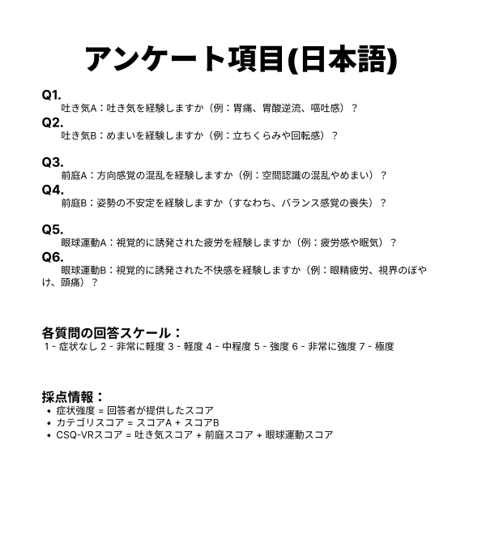
図8-1 第３章の実験で利用した研究者用の質問項目シート
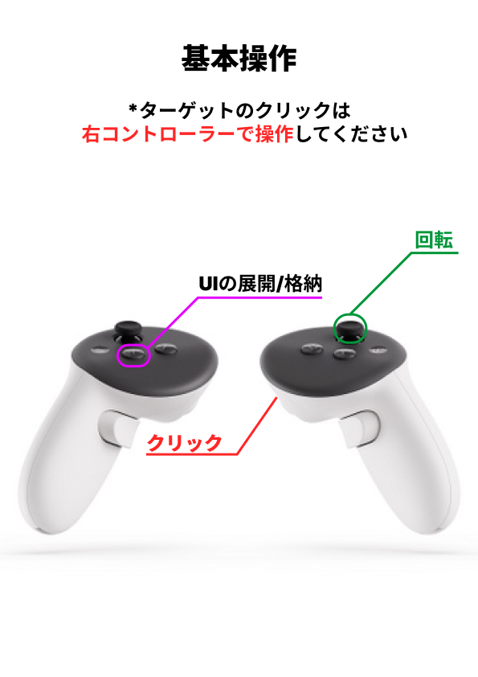
図8-2 第３章の実験で利用した参加者用の操作説明書

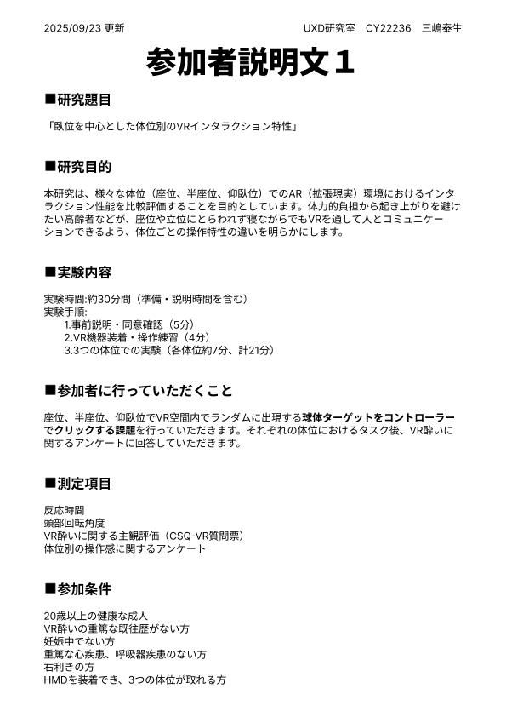
図8-3 第３章の実験で利用した参加者説明書の１ページ目

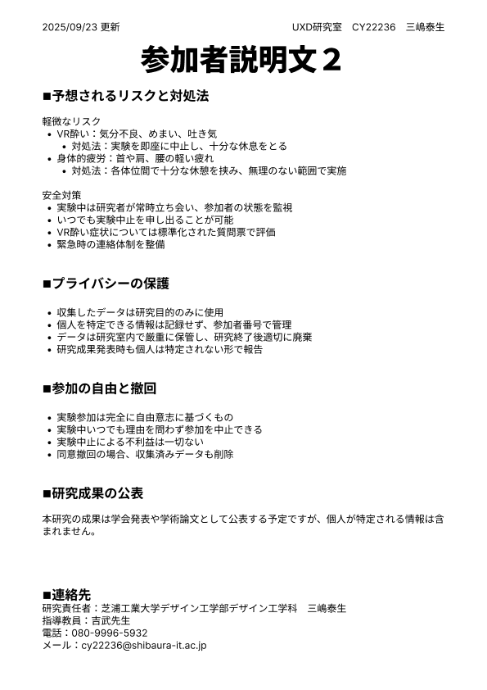
図8-4 第３章の実験で利用した参加者説明書の２ページ目

図8-5 第３章の実験で利用した参加同意書

HMD回転量データが取得できなかった理由とその扱いについて
第３章の実験では、HMDの頭部回転量を指標として分析することを当初計画していた。しかし、実験の一部条件において、取得された回転量データの信頼性に問題が生じたため、該当指標を分析対象から除外した。
具体的には、Unity上で頭部姿勢をオイラー角（Euler angles）として取得した際、半座位および仰臥位条件において、ジンバルロックと呼ばれる数学的な特異点が発生した。この影響により、特定の姿勢・角度において回転値が不連続に変化する、あるいは実際の頭部運動と乖離した数値が記録される現象が確認された。
この問題への対処として、取得した回転情報をクォータニオン表現へ変換し、回転量の再計算を試みた。しかし、元となるセンサ情報自体が特異点付近で不安定であったことから、変換後のクォータニオンにおいても数値の異常が解消されず、定量指標としての妥当性を確保できなかった。
これらの問題は、座位を前提とした一般的なVR計測では顕在化しにくい一方、背中角度が大きく変化する半座位・仰臥位といった姿勢条件において顕著となった。すなわち、本研究で扱う体位条件そのものが、既存の回転表現および計測手法の前提と整合しない可能性を示している。
後半の実験では、これらの影響を軽減する目的で、Meta Questに実装されている「寝そべりモード」を活用した。このモードでは、ユーザの物理的な体位と仮想空間内の基準姿勢との対応関係が再定義され、仰臥位においても視点の水平性が保たれる。しかし、本研究では実験条件間の一貫性を重視し、寝そべりモード導入以前に取得されたデータとの直接比較を避けるため、頭部回転量指標の分析は行わない判断とした。
以上の理由から、第３章の実験ではHMD回転量を主要な分析対象から除外し、反応時間、頭部移動量、およびコントローラ軌跡といった、体位差の影響を安定して評価可能な指標に分析を絞った。

２. 第４章および第５章に関する資料
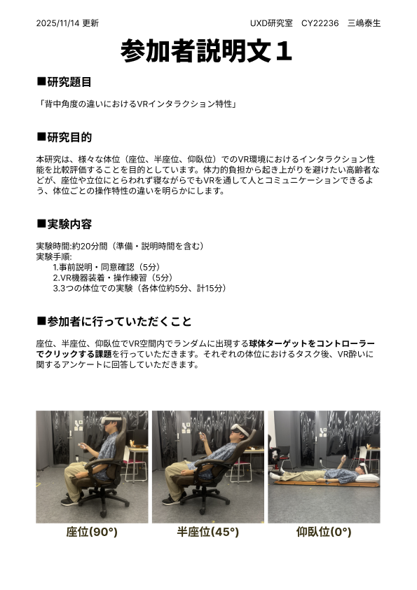
図8-6 第４章および第５章の実験で利用した参加者説明書の１ページ目

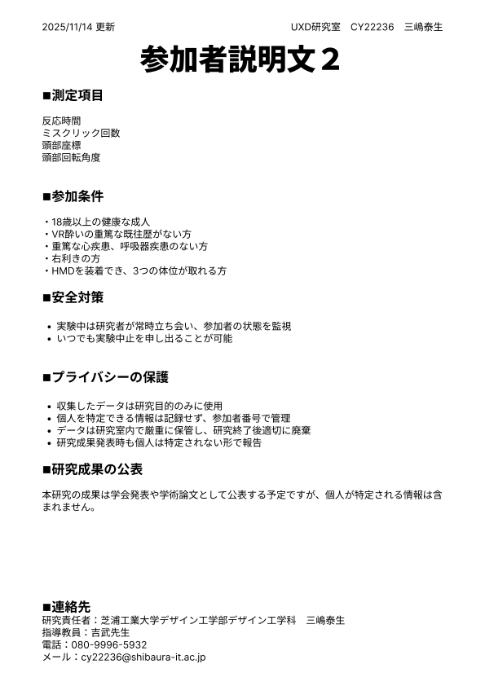
図8-7 第４章および第５章の実験で利用した参加者説明書の２ページ目

図8-8 第４章および第５章の実験で利用した参加同意書

